CHƯƠNG 14: Big Data và NoSQL
Sau khi hoàn thành chương này, bạn sẽ có thể:
• Giải thích vai trò của Dữ liệu lớn trong kinh doanh hiện đại
• Mô tả các đặc điểm chính của Dữ liệu lớn và cách chúng vượt ra ngoài “3 Vs” truyền thống
• Giải thích cách các thành phần cốt lõi của framework Hadoop hoạt động
• Xác định các thành phần chính của hệ sinh thái Hadoop
• Tóm tắt bốn cách tiếp cận chính của mô hình dữ liệu NoSQL và cách chúng khác với mô hình dữ liệu mô hình quan hệ
• Mô tả các đặc điểm của cơ sở dữ liệu NewSQL
• Hiểu cách làm việc với cơ sở dữ liệu tài liệu bằng MongoDB
• Hiểu cách làm việc với cơ sở dữ liệu đồ thị bằng Neo4j
Tổng quát:
Trong Chương 2, Mô hình dữ liệu, bạn đã được giới thiệu về mô hình dữ liệu NoSQL mới nổi và vấn đề Dữ liệu lớn đã dẫn đến sự phát triển của NoSQL. Trong chương này, bạn tìm hiểu về những vấn đề này chi tiết hơn nhiều. Bạn sẽ thấy rằng có nhiều điều về Dữ liệu lớn và vấn đề mà nó gây ra cho các doanh nghiệp hiện đại hơn là chỉ các đặc điểm về khối lượng, tốc độ và sự đa dạng (“3 Vs”) được giới thiệu trong Chương 2. Thực tế, bạn sẽ thấy rằng chính những đặc điểm này phức tạp hơn so với thảo luận trước đây.
Sau khi tìm hiểu về các vấn đề về Dữ liệu lớn, bạn tìm hiểu về các công nghệ đã phát triển và tiếp tục được phát triển để xử lý Dữ liệu lớn. Đầu tiên, bạn tìm hiểu về các công nghệ cấp thấp trong framework Hadoop. Hadoop đã trở thành một thành phần tiêu chuẩn trong nỗ lực giải quyết Dữ liệu lớn của các doanh nghiệp. Tiếp theo, bạn tìm hiểu về các cách tiếp cận cấp cao hơn của mô hình dữ liệu NoSQL để phát triển cơ sở dữ liệu phi quan hệ, chẳng hạn như cơ sở dữ liệu giá trị khóa, cơ sở dữ liệu tài liệu, cơ sở dữ liệu hướng cột và cơ sở dữ liệu đồ thị.
Bạn cũng tìm hiểu về cơ sở dữ liệu NewSQL, cơ sở dữ liệu này cố gắng thu hẹp khoảng cách giữa hệ thống cơ sở dữ liệu quan hệ và NoSQL.
Cuối cùng, bạn khám phá các hoạt động cơ sở dữ liệu cơ bản trong hai sản phẩm NoSQL hiện tại: MongoDB và Neo4j. Cũng như với cơ sở dữ liệu quan hệ, khả năng thực hiện quản lý dữ liệu— Tệp văn bản, được sử dụng trong ví dụ Neo4j lưu trữ dữ liệu mới, cập nhật dữ liệu hiện có, xóa dữ liệu cũ và truy xuất dữ liệu cụ thể—là chìa khóa của cơ sở dữ liệu NoSQL.
Mô hình cơ sở dữ liệu quan hệ đã thống trị trong nhiều thập kỷ, và trong thời gian đó, nó đã phải đối mặt với những thách thức như cơ sở dữ liệu hướng đối tượng và sự phát triển của kho dữ liệu. Mô hình quan hệ và các công cụ dựa trên nó đã phát triển để thích ứng với những thách thức này và vẫn chiếm ưu thế trong lĩnh vực quản lý dữ liệu. Trong mỗi trường hợp, thách thức nảy sinh vì những tiến bộ công nghệ đã thay đổi nhận thức của các doanh nghiệp về những gì có thể và tạo ra những cơ hội mới cho các tổ chức để tạo ra giá trị từ việc gia tăng sự tận dụng dữ liệu.
Thách thức mới nhất trong số những thách thức này là Dữ liệu lớn. Dữ liệu lớn (Big Data) là một thuật ngữ không được định nghĩa rõ ràng mô tả một làn sóng mới về các khả năng và yêu cầu về lưu trữ và thao tác dữ liệu. Nỗ lực của các tổ chức nhằm lưu trữ, thao tác và phân tích làn sóng dữ liệu mới này thể hiện một trong những xu hướng cấp bách mới nổi trong lĩnh vực cơ sở dữ liệu. Những khó khăn trong việc đối phó với làn sóng Dữ liệu lớn đã dẫn đến sự phát triển của các cơ sở dữ liệu NoSQL từ chối nhiều giả định cơ bản của mô hình quan hệ. Mặc dù thuật ngữ Dữ liệu lớn vẫn chưa có 1 định nghĩa nhất quán, nhưng thường có một tập hợp các đặc điểm để miêu tả về nó.

14-1 Dữ liệu lớn
Dữ liệu lớn thường đề cập đến một tập hợp dữ liệu hiển thị các đặc điểm về khối lượng, tốc độ và sự đa dạng (3 Vs) ở mức độ khiến dữ liệu không phù hợp để quản lý bởi hệ thống quản lý cơ sở dữ liệu quan hệ. Những đặc điểm này có thể được định nghĩa như sau:
• Volumn (khối lượng)— số lượng dữ liệu được lưu trữ
• Velocity (tốc độ)— tốc độ dữ liệu vào hệ thống
• Variety (đa dạng)—các biến thể trong cấu trúc của dữ liệu được lưu trữ
Lưu ý việc thiếu các giá trị cụ thể liên quan đến các đặc điểm này. Sự thiếu hụt những đặc tính này là nguyên nhân dẫn đến sự mơ hồ trong việc xác định Dữ liệu lớn. Dữ liệu lớn năm năm trước có thể không được coi là Dữ liệu lớn bây giờ. Tương tự, một thứ được coi là Dữ liệu lớn bây giờ có thể không được coi là Dữ liệu lớn trong 5 năm tới. Mấu chốt là các đặc điểm này được biểu diễn ở mức độ mà công nghệ cơ sở dữ liệu hiện tại đang gặp khó khăn trong việc quản lý dữ liệu.
Thêm vào vấn đề xác định Dữ liệu lớn là có một số bất đồng giữa các chuyên gia về việc cái nào trong số 3 Vs phải có mặt để một tập dữ liệu được coi là Dữ liệu lớn. Ban đầu, Dữ liệu lớn được hình thành như trong Hình 14.1 dưới dạng sự kết hợp của 3 Vs. Dữ liệu web, sự kết hợp của các nguồn văn bản, đồ họa, video và âm thanh được kết hợp thành các cấu trúc phức tạp đã tạo ra những thách thức mới đối với việc quản lý dữ liệu liên quan đến cả ba đặc điểm. Sau khi bong bóng Dot-com bùng nổ vào những năm 1990, nhiều công ty khởi nghiệp dựa trên web đã thất bại, nhưng những công ty sống sót đã trải qua sự tăng trưởng đáng kể khi thương mại web hợp nhất thành một nhóm doanh nghiệp nhỏ hơn. Do đó, các công ty như Google và Amazon đã có sự tăng trưởng đáng kể và là một trong những công ty đầu tiên cảm thấy áp lực trong việc quản lý Dữ liệu lớn. Thành công của mạng xã hội khổng lồ Facebook nhanh chóng nối tiếp và những công ty này trở thành những người tiên phong trong việc tạo ra các công nghệ mới để giải quyết các vấn đề về Dữ liệu lớn. Google tạo kho lưu trữ dữ liệu BigTable, Amazon tạo Dynamo và Facebook tạo Cassandra, những công nghệ sẽ được thảo luận sau trong chương này, để giải quyết nhu cầu ngày càng tăng về lưu trữ và quản lý các tập dữ liệu lớn có đặc điểm của 3 Vs.
Mặc dù phương tiện truyền thông xã hội và dữ liệu web luôn đi đầu trong nhận thức về các vấn đề về Dữ liệu lớn, nhưng các tổ chức khác cũng có vấn đề về Dữ liệu lớn. Gần đây, những thay đổi trong công nghệ đã làm tăng cơ hội cho các doanh nghiệp tạo và theo dõi dữ liệu để Dữ liệu lớn được định nghĩa lại là liên quan đến bất kỳ, chứ không nhất thiết là tất cả, trong 3 Vs, thể hiện trong hình 14.2. Những tiến bộ trong công nghệ đã dẫn đến một loạt dữ liệu do người dùng tạo và dữ liệu do máy tạo có thể thúc đẩy tăng trưởng trong các lĩnh vực cụ thể.
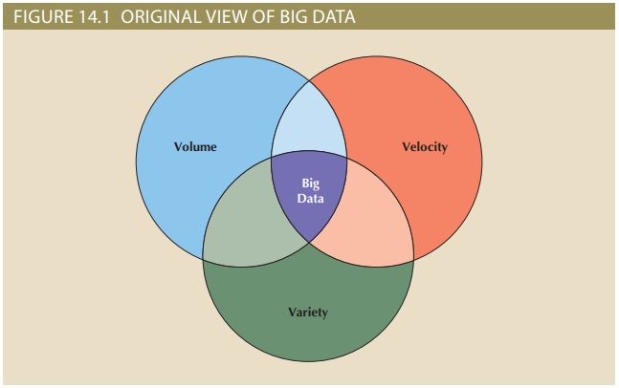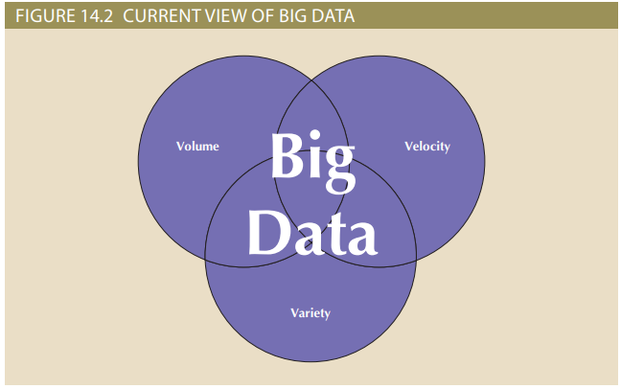
Ví dụ: Disney World đã giới thiệu “Magic Band” để khách tham quan công viên đeo vào cổ tay. Magic Band của mỗi khách truy cập được kết nối với phần lớn dữ liệu mà Disney lưu trữ về cá nhân đó. Các băng tần này sử dụng nhận dạng tần số vô tuyến (RFID) và giao tiếp trường gần (NFC) để hoạt động như vé đi xe, chìa khóa phòng khách sạn và thậm chí cả thẻ tín dụng trong công viên. Các dây đeo có thể được theo dõi để các hệ thống của Disney có thể theo dõi các cá nhân khi họ di chuyển qua công viên, ghi lại những nhân vật Disney (những người cũng được theo dõi) mà họ tương tác, các giao dịch mua đã thực hiện, thời gian xếp hàng chờ đợi, v.v. Du khách có thể đặt chỗ tại nhà hàng và đặt bữa ăn thông qua ứng dụng Disney trên điện thoại thông minh của họ và bằng cách theo dõi Magic Band, nhân viên nhà hàng biết khi nào khách đến để đặt chỗ, có thể theo dõi họ đang ngồi ở bàn nào và giao đồ ăn cho họ trong vòng vài phút sau khi khách ngồi xuống. Với nhiều camera được gắn khắp công viên, Disney cũng có thể ghi lại những bức ảnh và đoạn video ngắn về du khách trong suốt thời gian họ ở trong công viên để sản xuất một bộ phim cho từng người về trải nghiệm kỳ nghỉ của họ, sau đó có thể bán cho du khách làm quà lưu niệm. Tất cả điều này liên quan đến việc thu thập một luồng dữ liệu liên tục từ mỗi băng tần, được xử lý trong thời gian thực. Xem xét hàng chục nghìn du khách đến Disney World mỗi ngày, mỗi người có Magic Band của riêng mình, khối lượng, tốc độ và sự đa dạng của dữ liệu là rất lớn.

14-1a Volume - Khối lượng
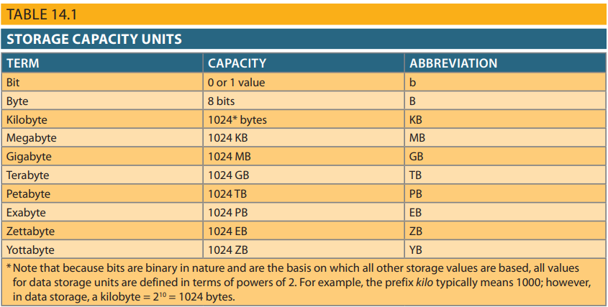
Khối lượng, số lượng dữ liệu được lưu trữ, là đặc điểm chính của Dữ liệu lớn. Dung lượng lưu trữ liên quan đến Dữ liệu lớn là cực kỳ lớn. Bảng 14.1 cung cấp các định nghĩa về đơn vị dung lượng lưu trữ dữ liệu.
Lưu ý rằng vì các bit có bản chất là nhị phân và là cơ sở dựa trên tất cả các giá trị lưu trữ khác, nên tất cả các giá trị cho các đơn vị lưu trữ dữ liệu được xác định theo luỹ thừa của 2. Ví dụ, tiền tố kilo thường có nghĩa là 1000; tuy nhiên, trong lưu trữ dữ liệu, một kilobyte = 2¹⁰ = 1024 byte.

Đương nhiên, khi số lượng dữ liệu cần được lưu trữ tăng lên, nhu cầu về các thiết bị lưu trữ lớn hơn cũng tăng theo. Khi điều này xảy ra, các hệ thống có thể nâng cấp hệ thống(scale-up) hoặc mở rộng quy mô (scale-out). Nâng cấp hệ thống giữ nguyên số lượng hệ thống, nhưng di chuyển từng hệ thống sang hệ thống lớn hơn: ví dụ: thay đổi từ máy chủ có 16 lõi CPU và hệ thống lưu trữ 1 TB thành máy chủ có 64 lõi CPU và hệ thống lưu trữ 100 TB. Nâng cấp hệ thống liên quan đến việc chuyển sang các hệ thống lớn hơn và nhanh hơn. Tuy nhiên, có những giới hạn về mức độ lớn và tốc độ của một hệ thống. Hơn nữa, chi phí của các hệ thống công suất cao này tăng với tốc độ chóng mặt.
Mặt khác, mở rộng quy mô có nghĩa là khi khối lượng công việc vượt quá khả năng của một máy chủ, thì khối lượng công việc đó sẽ được dàn trải trên một số máy chủ. Điều này còn được gọi là phân cụm—tạo một cụm máy chủ chi phí thấp để chia sẻ khối lượng công việc. Điều này có thể giúp giảm chi phí tổng thể của tài nguyên máy tính vì mua mười hệ thống lưu trữ 100 TB sẽ rẻ hơn so với mua một hệ thống lưu trữ 1 PB. Các tổ chức luôn cần dung lượng lưu trữ ở những kích thước cực lớn này. Các tổ chức như eBay thu thập dữ liệu dòng nhấp chuột dễ dàng đạt tới hàng chục petabyte. Điều này tương tự như kho dữ liệu doanh nghiệp, cũng có thể có kích thước hàng petabyte và trải rộng trên hàng trăm nghìn nút.
Nhớ lại từ Chương 3 rằng một trong những tiến bộ lớn nhất được biểu diễn bởi mô hình quan hệ là sự phát triển của RDBMS—một hệ thống quản lý cơ sở dữ liệu phức tạp có thể ẩn đi sự phức tạp của việc lưu trữ và thao tác dữ liệu cơ bản với người dùng để dữ liệu luôn xuất hiện ở trong các bảng. Để thực hiện các chức năng này, DBMS đóng vai trò là “bộ não” của hệ thống cơ sở dữ liệu và phải duy trì quyền kiểm soát đối với tất cả dữ liệu trong cơ sở dữ liệu. Như đã thảo luận trong Chương 12, có thể phân phối cơ sở dữ liệu quan hệ trên nhiều máy chủ bằng cách sử dụng bản sao và phân mảnh.
Tuy nhiên, vì DBMS phải hoạt động như một điểm kiểm soát duy nhất cho tất cả dữ liệu trong cơ sở dữ liệu nên việc phân phối cơ sở dữ liệu trên nhiều hệ thống đòi hỏi mức độ giao tiếp và phối hợp cao giữa các hệ thống. Có những giới hạn đáng kể liên quan đến khả năng phân phối DBMS do chi phí hiệu suất liên lạc và phối hợp tăng lên khi số lượng nút tăng lên. Điều này giới hạn mức độ mở rộng cơ sở dữ liệu quan hệ khi khối lượng dữ liệu tăng lên và nó làm cho các RDBMS không phù hợp với các cụm.
Ghi chú:
Mặc dù một số sản phẩm RDBMS, chẳng hạn như SQL Server và Oracle Real-Application Cluster, tuyên bố hợp pháp để hỗ trợ các cụm, các cụm này bị giới hạn về phạm vi và thường dựa vào một hệ thống con lưu trữ dữ liệu được chia sẻ, chẳng hạn như mạng vùng lưu trữ.

14-1b Velocity - vận tốc
Vận tốc, một đặc điểm quan trọng khác của Dữ liệu lớn, đề cập đến tốc độ dữ liệu mới đi vào hệ thống cũng như tốc độ dữ liệu phải được xử lý. Theo nhiều cách, các vấn đề về vận tốc phản ánh cả những vấn đề về khối lượng. Ví dụ, hãy xem xét một nhà bán lẻ trực tuyến như Amazon. Trước đây, một cửa hàng bán lẻ chỉ có thể thu thập dữ liệu về hành động giao dịch cuối cùng của khách hàng khi mua hàng. Ngày nay, một nhà bán lẻ như Amazon không chỉ ghi lại giao dịch cuối cùng mà còn ghi lại từng cú nhấp chuột trong quá trình tìm kiếm, duyệt, so sánh và mua hàng. Thay vì ghi lại một sự kiện (đợt giảm giá cuối cùng) trong trải nghiệm mua sắm kéo dài 20 phút, nó có thể ghi lại dữ liệu về 30 sự kiện trong khung thời gian 20 phút đó—tốc độ của dữ liệu tăng gấp 30 lần. Những tiến bộ khác trong công nghệ, chẳng hạn như RFID, GPS và NFC, bổ sung thêm các lớp cơ hội thu thập dữ liệu mới thường tạo ra lượng lớn dữ liệu phải được lưu trữ trong thời gian thực. Ví í dụ, thẻ RFID có thể được sử dụng để theo dõi các mặt hàng để quản lý hàng tồn kho và kho hàng. Các thẻ không yêu cầu tầm nhìn thẳng giữa thẻ và người đọc, và người đọc có thể đọc hàng trăm thẻ đồng thời trong khi sản phẩm vẫn còn trong hộp. Điều này có nghĩa là thay vì một bản ghi duy nhất để theo dõi một số lượng nhất định của một sản phẩm đang được sản xuất, mỗi sản phẩm riêng lẻ được theo dõi, tạo ra yêu cầu lớn hơn về lượng dữ liệu được gửi đến hệ thống tại một thời điểm bất kỳ.
Ngoài tốc độ dữ liệu vào hệ thống, để Dữ liệu lớn có thể thực hiện được, dữ liệu đó phải được xử lý với tốc độ rất nhanh. Tốc độ xử lý có thể được chia thành hai loại.
• Xử lý luồng
• Xử lý vòng lặp thông tin phản hồi
Xử lý luồng tập trung vào xử lý đầu vào và nó yêu cầu phân tích luồng dữ liệu khi nó đi vào hệ thống. Trong một số trường hợp, khối lượng lớn dữ liệu có thể xâm nhập vào hệ thống với tốc độ nhanh đến mức không thể cố gắng lưu trữ tất cả dữ liệu. Dữ liệu phải được xử lý và lọc khi nhập vào hệ thống để xác định dữ liệu nào cần giữ lại và dữ liệu nào cần loại bỏ. Ví dụ, tại CERN Large Hadron Collider, máy gia tốc hạt lớn nhất và mạnh nhất trên thế giới, các thí nghiệm tạo ra khoảng 600 TB mỗi giây dữ liệu thô. Các nhà khoa học đã tạo ra các thuật toán để quyết định trước dữ liệu nào sẽ được lưu giữ. Các thuật toán này được áp dụng theo quy trình gồm hai bước để lọc dữ liệu xuống chỉ còn khoảng 1 GB mỗi giây dữ liệu sẽ thực sự được lưu trữ.
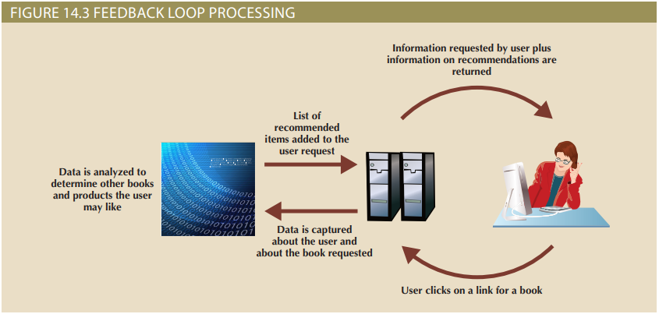
Xử lý vòng lặp thông tin phản hồi đề cập đến việc phân tích dữ liệu để tạo ra kết quả khả thi. Trong khi quá trình xử lý luồng có thể được coi là tập trung vào đầu vào, thì quá trình xử lý vòng phản hồi có thể được coi là tập trung vào đầu ra. Quá trình thu thập dữ liệu, xử lý dữ liệu thành thông tin có thể sử dụng và sau đó hoạt động dựa trên thông tin - đó là một vòng phản hồi. Hình 14.3 cho thấy một vòng phản hồi để cung cấp các đề xuất mua sách. Quá trình xử lý vòng phản hồi cung cấp kết quả ngay lập tức, yêu cầu phân tích một lượng lớn dữ liệu chỉ trong vòng vài giây để kết quả phân tích có thể trở thành một phần của sản phẩm được phân phối cho người dùng trong thời gian thực.
Thông tin được yêu cầu bởi người dùng +thông tin về các khuyến nghị được trả lại
Danh sách các vật phẩm gợi ý được thêm vào yêu cầu của người dùng
Dữ liệu của người người dùng và cuốn sách yêu cầu được thu thập

Dữ liệu được phân tích để đề xuất các sách và sản phẩm khác người dùng có thẻ thích
Người dùng click vào sách

Không phải tất cả các vòng phản hồi đều được sử dụng để đưa kết quả vào các sản phẩm dữ liệu tức thì. Quá trình xử lý vòng lặp phản hồi cũng được sử dụng để giúp các tổ chức sàng lọc hàng terabyte và petabyte dữ liệu nhằm thông báo cho những người ra quyết định nhằm giúp họ đưa ra các quyết định chiến lược và chiến thuật nhanh hơn và đây là một thành phần chính trong phân tích dữ liệu
14-1c Variety – Đa dạng
Trong bối cảnh Dữ liệu lớn, sự đa dạng đề cập đến một loạt các định dạng và cấu trúc mà dữ liệu có thể được thu thập. Dữ liệu có thể được coi là có cấu trúc, phi cấu trúc hoặc bán cấu trúc. Dữ liệu có cấu trúc là dữ liệu đã được tổ chức để phù hợp với mô hình dữ liệu được xác định trước. Dữ liệu phi cấu trúc là dữ liệu không được tổ chức để phù hợp với mô hình dữ liệu được xác định trước. Dữ liệu bán cấu trúc kết hợp các yếu tố của cả hai—một số phần của dữ liệu phù hợp với một mô hình xác định trước trong khi các bộ phận khác thì không. Cơ sở dữ liệu quan hệ dựa trên dữ liệu có cấu trúc.
Một mô hình dữ liệu được tạo bởi người thiết kế cơ sở dữ liệu dựa trên các quy tắc nghiệp vụ, như đã thảo luận trong Chương 4. Khi dữ liệu vào cơ sở dữ liệu, dữ liệu được phân tách và định tuyến để lưu trữ trong các bảng và cột tương ứng như được xác định trong mô hình dữ liệu. Mặc dù phần lớn dữ liệu giao dịch mà các tổ chức sử dụng hoạt động tốt trong môi trường có cấu trúc, nhưng hầu hết dữ liệu trên thế giới là bán cấu trúc hoặc không có cấu trúc. Dữ liệu phi cấu trúc bao gồm bản đồ, hình ảnh vệ tinh, email, văn bản, tweet, video, bản ghi và toàn bộ các dạng dữ liệu khác. Trong nhiều thập kỷ mà mô hình quan hệ chiếm ưu thế, cơ sở dữ liệu quan hệ đã phát triển để xử lý một số dạng dữ liệu phi cấu trúc. Ví dụ: hầu hết các RDBMS quy mô lớn đều hỗ trợ kiểu dữ liệu đối tượng lớn dạng nhị phân (BLOB) cho phép lưu trữ các đối tượng phi cấu trúc như âm thanh, video và dữ liệu đồ họa dưới dạng một giá trị nguyên tử duy nhất. Một vấn đề với dữ liệu BLOB là giá trị ngữ nghĩa của dữ liệu, ý nghĩa mà đối tượng truyền tải, không thể truy cập và không thể giải thích được bằng quá trình xử lý dữ liệu.
Dữ liệu lớn yêu cầu dữ liệu phải được thu thập ở bất kỳ định dạng nào mà nó tồn tại một cách tự nhiên mà không có bất sự áp đặt mô hình dữ liệu hoặc cấu trúc cho dữ liệu. Đây là một trong những điểm khác biệt chính giữa xử lý dữ liệu trong cơ sở dữ liệu quan hệ và xử lý Dữ liệu lớn. Cơ sở dữ liệu quan hệ áp đặt một cấu trúc trên dữ liệu khi dữ liệu được thu thập và lưu trữ. Quá trình xử lý Dữ liệu lớn áp đặt một cấu trúc trên dữ liệu khi cần cho các ứng dụng như một phần của quá trình truy xuất và xử lý. Một lợi thế để cung cấp cấu trúc trong quá trình truy xuất và xử lý là tính linh hoạt khi có thể cấu trúc dữ liệu theo những cách khác nhau cho các ứng dụng khác nhau.

14-1d Các đặc điểm khác
Đặc trưng cho Dữ liệu lớn với 3 Vs là khá chuẩn. Tuy nhiên, khi ngành công nghiệp phát triển, các đặc điểm khác đã được đưa ra là quan trọng không kém. Giữ nguyên tinh thần của 3 Vs, những đặc điểm bổ sung này thường được trình bày dưới dạng Vs bổ sung, như được tóm tắt trong Bảng 14.2. Tính khả biến (variability) đề cập đến những thay đổi về ý nghĩa của dữ liệu dựa trên ngữ cảnh. Mặc dù tính đa dạng (variety) và tính biến đổi là các thuật ngữ tương tự nhau, nhưng chúng có nghĩa là những thứ khác biệt rõ ràng trong Dữ liệu lớn. Sự đa dạng là về sự khác biệt trong cấu trúc. Sự thay đổi là về sự khác biệt trong ý nghĩa. Tính hay thay đổi đặc biệt phù hợp trong các lĩnh vực phân tích cảm xúc nhằm cố gắng hiểu nghĩa của từ.
Phân tích cảm xúc là một phương pháp phân tích văn bản nhằm xác định xem một phát biểu có truyền đạt thái độ tích cực, tiêu cực hay trung lập về một chủ đề hay không. Ví dụ: câu nói, “Tôi vừa mua một chiếc điện thoại thông minh mới—Tôi thích nó!” và “Màn hình trên chiếc điện thoại thông minh mới của tôi bị vỡ ngay lần đầu tiên tôi làm rơi nó—Tôi rất thích nó!” Trong phát biểu đầu tiên, sự hiện diện của cụm từ “Tôi yêu nó” có thể giúp thuật toán diễn giải chính xác phát biểu thể hiện thái độ tích cực. Tuy nhiên, câu thứ hai sử dụng tính chất mỉa mai để thể hiện thái độ tiêu cực nên sự hiện diện của cụm từ “I love it” có thể khiến người phân tích hiểu sai nghĩa của cụm từ.
BẢNG 14.2
CÁC ĐẶC ĐIỂM Vs BỔ SUNG
ĐẶC ĐIỂM | MÔ TẢ
Tính khả biến | Dữ liệu thay đổi dựa trên ngữ cảnh
Tính xác thực | Dữ liệu là chính xác
Giá trị ( tính khả thi) | Dữ liệu có thể cung cấp thông tin ý nghĩa
Trực quan | Dữ liệu được biểu diễn dưới hình thức dễ hiểu

Tính xác thực đề cập đến độ tin cậy của dữ liệu. Những người ra quyết định có thể dựa một cách hợp lý vào tính chính xác của dữ liệu và thông tin được tạo ra từ nó không? Điều này đặc biệt thích hợp với việc tự động hóa việc thu thập dữ liệu và một số phân tích. Sự không chắc chắn về dữ liệu có thể phát sinh từ một số nguyên nhân, chẳng hạn như chỉ phải thu thập các phần dữ liệu được chọn do tốc độ cao. Ngoài ra, về mặt phân tích tình cảm, ý kiến và sở thích của khách hàng có thể thay đổi theo thời gian, vì vậy nhận xét tại một thời điểm có thể không phù hợp để hành động tại một thời điểm khác.
Càng ngày, giá trị càng được chào đón vì tính quan trọng của Dữ liệu lớn. Giá trị, hay còn gọi là tính khả thi, đề cập đến mức độ mà dữ liệu có thể được phân tích để cung cấp thông tin có ý nghĩa có thể gia tăng giá trị cho tổ chức. Không phải bởi vì một tập thông tin được thu thập có nghĩa là nó nên được thu thập. Chỉ dữ liệu có thể tạo cơ sở cho phân tích có khả năng tác động đến hành vi của tổ chức mới được đưa vào nỗ lực Dữ liệu lớn của công ty.
Đặc điểm cuối cùng của Dữ liệu lớn là tính trực quan. Trực quan là khả năng trình bày dữ liệu bằng đồ thị theo cách dễ hiểu. Khối lượng dữ liệu có thể khiến các nhà ra quyết định bị ngập trong các dữ kiện nhưng ít hiểu được ý nghĩa của các dữ kiện đó. Tính trực quan là một cách trình bày các sự kiện để những người ra quyết định có thể thu thập ý nghĩa của thông tin để có được những hiểu biết sâu sắc.
Có thể lập luận rằng những đặc điểm Vs bổ sung này không nhất thiết phải là đặc điểm của Dữ liệu lớn; hoặc, có lẽ chính xác hơn, chúng không phải là đặc điểm của Dữ liệu lớn. Tính xác thực của dữ liệu là một vấn đề với ngay cả kho lưu trữ dữ liệu nhỏ nhất, đó là lý do tại sao việc quản lý dữ liệu lại rất quan trọng trong cơ sở dữ liệu quan hệ. Giá trị của dữ liệu cũng áp dụng cho dữ liệu có cấu trúc, dữ liệu truyền thống trong cơ sở dữ liệu quan hệ. Một trong những chìa khóa để lập mô hình dữ liệu là chỉ những dữ liệu mà người dùng quan tâm mới được đưa vào mô hình dữ liệu. Dữ liệu không có giá trị không nên được ghi lại trong bất kỳ kho lưu trữ dữ liệu nào—Dữ liệu lớn hay không. Tính trực quan đã được thảo luận và minh họa chi tiết trong Chương 13 như một công cụ quan trọng khi làm việc với kho dữ liệu, thường được duy trì dưới dạng kho lưu trữ dữ liệu có cấu trúc trong các sản phẩm RDBMS. Cần nhớ những đặc điểm này đóng vai trò quan trọng khi làm việc với dữ liệu trong mô hình quan hệ.
Dữ liệu lớn đại diện cho một làn sóng mới trong các thách thức quản lý dữ liệu, nhưng điều đó không có nghĩa là công nghệ cơ sở dữ liệu quan hệ sẽ biến mất. Dữ liệu có cấu trúc phụ thuộc vào ACID (atomicity, consistency, isolation, and durability) - (tính nguyên tử, tính nhất quán, tính cô lập và tính bền vững), như đã thảo luận trong Chương 10, sẽ luôn rất quan trọng đối với hoạt động kinh doanh. Cơ sở dữ liệu quan hệ vẫn là cách tốt nhất để lưu trữ và quản lý loại dữ liệu này. Điều đã thay đổi là giờ đây, lần đầu tiên sau nhiều thập kỷ, cơ sở dữ liệu quan hệ không nhất thiết là cách tốt nhất để lưu trữ và quản lý tất cả dữ liệu của một tổ chức. Kể từ khi mô hình quan hệ phát triển, quyết định đối với các nhà quản lý dữ liệu khi đối mặt với các yêu cầu lưu trữ mới không phải là có sử dụng cơ sở dữ liệu quan hệ hay không mà là sử dụng DBMS quan hệ nào. Bây giờ, quyết định có nên sử dụng cơ sở dữ liệu quan hệ hay không là một câu hỏi thực sự. Điều này đã dẫn đến sự tồn tại lâu dài của đa ngôn ngữ—sự cùng tồn tại của nhiều công nghệ quản lý và lưu trữ dữ liệu trong cơ sở hạ tầng của một tổ chức. Nâng cấp hệ thống, như đã thảo luận, thường được coi là một lựa chọn khả thi khi cơ sở dữ liệu quan hệ phát triển. Tuy nhiên, nó có những giới hạn thực tế và cân nhắc về chi phí khiến nó không khả thi đối với nhiều cài đặt Dữ liệu lớn. Mở rộng quy mô thành các cụm dựa trên các máy chủ hàng hóa giá rẻ là cách tiếp cận chủ đạo mà các tổ chức hiện đang theo đuổi để quản lý Dữ liệu lớn. Kết quả là, các công nghệ mới không dựa trên mô hình quan hệ đã được phát triển.

14-2 Hadoop
Dữ liệu lớn yêu cầu một cách tiếp cận khác để lưu trữ dữ liệu phân tán được thiết kế cho các cụm quy mô lớn. Mặc dù có thể sử dụng các công nghệ triển khai khác, nhưng Hadoop đã trở thành tiêu chuẩn trên thực tế cho hầu hết việc lưu trữ và xử lý Dữ liệu lớn. Hadoop không phải là cơ sở dữ liệu.
Hadoop là một framework của Java để phân phối và xử lý các tập dữ liệu rất lớn trên các cụm máy tính. Mặc dù framework của Hadoop bao gồm nhiều phần, nhưng hai thành phần quan trọng nhất là Hệ thống tệp phân tán Hadoop (HDFS) và MapReduce. HDFS là một hệ thống xử lý tệp phân tán ở mức độ thấp, có nghĩa là nó có thể được sử dụng trực tiếp để lưu trữ dữ liệu. MapReduce là một chương trình lập trình hỗ trợ xử lý các tập dữ liệu lớn theo cách phân tán, song song cao. Mặc dù có thể sử dụng riêng HDFS và MapReduce, nhưng hai công nghệ này bổ sung cho nhau để chúng hoạt động tốt hơn cùng nhau như một hệ thống Hadoop. Hadoop được thiết kế đặc biệt để phân phối và xử lý lượng dữ liệu khổng lồ trên các cụm máy chủ rộng lớn.

14-2a HDFS
Hệ thống tệp phân tán Hadoop (HDFS) tiếp cận để phân phối dữ liệu dựa trên một số giả định chính:
• Khối lượng lớn. Khối lượng dữ liệu trong các ứng dụng Dữ liệu lớn dự kiến sẽ tính bằng tera byte, petabyte hoặc lớn hơn. Hadoop giả định rằng các tệp trong HDFS sẽ cực kỳ lớn. Dữ liệu trong HDFS được tổ chức thành các khối vật lý, giống như trong các loại lưu trữ tệp khác. Ví dụ, trên một máy tính cá nhân điển hình, lưu trữ tệp được tổ chức thành các khối thường có kích thước 512 byte, tùy thuộc vào phần cứng và hệ điều hành của máy. Cơ sở dữ liệu quan hệ thường tổng hợp chúng thành các khối cơ sở dữ liệu. Theo mặc định, Oracle tổ chức dữ liệu thành các khối vật lý 8 KB. Mặt khác, Hadoop có kích thước khối mặc định là 64 MB (gấp 8.000 lần kích thước của khối Oracle!) và nó có thể được định cấu hình thành các giá trị thậm chí còn lớn hơn. Do đó, số lượng khối trên mỗi tệp được giảm đáng kể, đơn giản hóa chi phí siêu dữ liệu để theo dõi các khối trong mỗi tệp.
• Viết một lần, đọc nhiều lần. Sử dụng mô hình ghi một lần, đọc nhiều đơn giản hóa các vấn đề đồng thời và cải thiện thông lượng dữ liệu tổng thể. Sử dụng mô hình này, một tệp được tạo, ghi vào hệ thống tệp và sau đó được đóng lại. Sau khi đóng tệp, không thể thay đổi nội dung của tệp. Điều này cải thiện hiệu suất tổng thể của hệ thống và hoạt động tốt đối với các loại tác vụ được thực hiện bởi nhiều ứng dụng Dữ liệu lớn. Mặc dù không thể thay đổi nội dung hiện có của tệp, nhưng những tiến bộ gần đây trong HDFS cho phép các tệp có dữ liệu mới được thêm vào cuối tệp. Đây là một tiến bộ quan trọng cho cơ sở dữ liệu NoSQL vì nó cho phép cập nhật nhật ký cơ sở dữ liệu.
• Truy cập trực tuyến. Không giống như các hệ thống xử lý giao dịch nơi các truy vấn thường truy xuất các mẩu dữ liệu nhỏ từ một số bảng khác nhau, các ứng dụng Dữ liệu lớn thường xử lý toàn bộ tệp. Thay vì tối ưu hóa hệ thống tệp để truy cập ngẫu nhiên các phần tử dữ liệu riêng lẻ, Hadoop được tối ưu hóa để xử lý hàng loạt toàn bộ tệp dưới dạng một luồng dữ liệu liên tục
• Khả năng bị lỗi. Hadoop được thiết kế để phân phối trên hàng nghìn máy tính hàng hóa giá rẻ. Người ta cho rằng với hàng ngàn thiết bị như vậy, tại bất kỳ thời điểm nào, một số thiết bị sẽ gặp lỗi phần cứng. Do đó, HDFS được thiết kế để sao chép dữ liệu trên nhiều thiết bị khác nhau để khi một thiết bị bị lỗi, dữ liệu vẫn có sẵn từ thiết bị khác. Theo mặc định, Hadoop sử dụng bản sao dữ liệu 3 nhân tố, nghĩa là mỗi khối dữ liệu được lưu trữ trên ba thiết bị khác nhau. Các hệ số sao chép khác nhau có thể được chỉ định cho mỗi tệp, nếu muốn.
Hadoop sử dụng một số loại nút. Một nút chỉ là một máy tính thực hiện một hoặc nhiều loại tác vụ trong hệ thống. Trong HDFS, có ba loại nút: nút máy khách, nút tên và một hoặc nhiều nút dữ liệu, như được mô tả trong Hình 14.4.
Các nút dữ liệu lưu trữ dữ liệu tệp thực tế trong HDFS. Nhớ lại rằng các tệp trong HDFS được chia thành các khối và được sao chép để đảm bảo khả năng có lỗi. Kết quả là, mỗi khối được sao chép trên nhiều hơn một nút dữ liệu. Hình 14.4 cho thấy hệ số sao chép mặc định là ba, vì vậy mỗi khối xuất hiện trên ba nút dữ liệu.

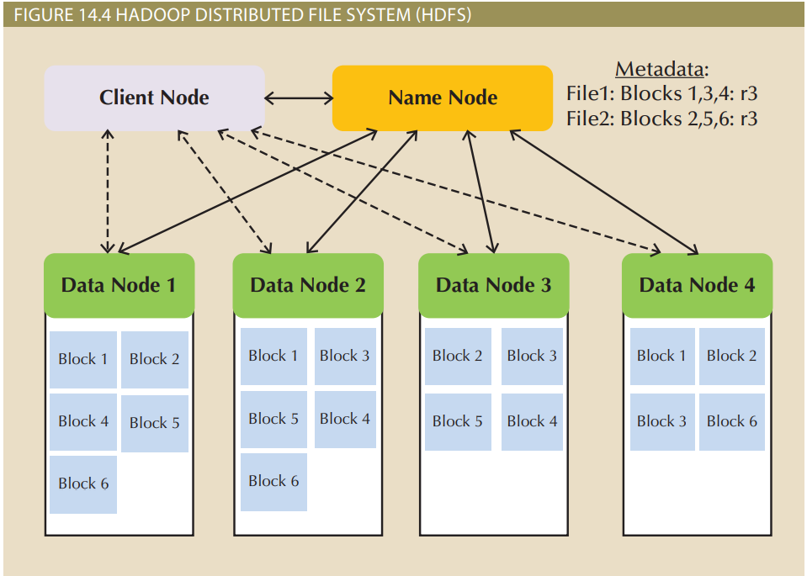
Nút tên chứa siêu dữ liệu cho hệ thống tệp. Thường chỉ có một nút tên trong cụm HDFS. Siêu dữ liệu được thiết kế nhỏ, đơn giản và dễ bảo vệ. Việc để cho siêu dữ liệu nhỏ cho phép nút tên chứa tất cả siêu dữ liệu trong bộ nhớ để giảm truy cập đĩa và cải thiện hiệu suất hệ thống. Điều này rất quan trọng vì nếu chỉ có một nút tên thì sự tranh giành nút tên sẽ trở nên nhỏ nhất. Siêu dữ liệu chủ yếu bao gồm tên của từng tệp, số khối bao gồm từng tệp và hệ số sao chép mong muốn cho từng tệp. Nút máy khách đưa ra các yêu cầu đối với hệ thống tệp, để đọc tệp hoặc ghi tệp mới, nếu cần để hỗ trợ ứng dụng người dùng.
Khi một nút máy khách cần tạo một tệp mới, nó sẽ giao tiếp với nút tên. Nút tên sẽ:
• Thêm một tên tệp mới cho siêu dữ liệu
• Xác định số khối mới cho tệp.
• Xác định danh sách các nút dữ liệu mà khối sẽ được lưu trữ.
• Chuyển thông tin đó trở lại nút máy khách.
Nút máy khách liên hệ với nút dữ liệu đầu tiên được chỉ định bởi nút tên và bắt đầu ghi tệp trên nút dữ liệu đó. Đồng thời, nút máy khách gửi nút dữ liệu danh sách các nút dữ liệu khác sẽ sao chép khối. Khi dữ liệu được nhận từ nút máy khách, nút dữ liệu sẽ liên hệ với nút dữ liệu tiếp theo trong danh sách và bắt đầu gửi dữ liệu đến nút này để sao chép. Nút dữ liệu thứ hai này sau đó liên hệ với nút dữ liệu tiếp theo trong danh sách và quá trình tiếp tục với dữ liệu được truyền qua tất cả các nút dữ liệu đang lưu trữ khối. Sau khi khối đầu tiên được viết, nút máy khách có thể lấy số khối khác và danh sách các nút dữ liệu từ nút tên cho khối tiếp theo. Khi toàn bộ tệp đã được ghi, nút máy khách sẽ thông báo cho nút tên rằng tệp đã được đóng. Điều quan trọng cần lưu ý là không có bất kỳ tệp dữ liệu nào thực sự được truyền đến nút tên. Điều này giúp giảm lưu lượng dữ liệu đến nút tên để tránh tắc nghẽn có thể làm chậm hiệu suất hệ thống.
Tương tự, nếu một nút máy khách cần đọc một tệp, nó sẽ liên hệ với nút tên để yêu cầu danh sách các khối được liên kết với tệp đó và các nút dữ liệu chứa chúng. Cho rằng mỗi khối có thể xuất hiện trong nhiều nút dữ liệu, đối với mỗi khối, máy khách cố gắng truy xuất khối từ nút dữ liệu gần nó nhất trên mạng. Sử dụng thông tin này, nút máy khách đọc dữ liệu trực tiếp từ mỗi nút đó.
Định kỳ, mỗi nút dữ liệu đều sẽ giao tiếp với nút tên. Các nút dữ liệu gửi báo cáo khối và “nhịp đập”.Một báo cáo khối được gửi 6 giờ một lần và thông báo cho nút tên biết khối nào nằm trên nút dữ liệu đó. Nhịp đập được gửi cứ sau 3 giây.
Nhịp đập được sử dụng để cho nút tên biết rằng nút dữ liệu vẫn khả dụng. Nếu một nút dữ liệu gặp lỗi, do lỗi phần cứng, mất điện, v.v., thì nút tên sẽ không nhận được nhịp đập từ nút dữ liệu đó. Do đó, nút tên biết rằng không có nút dữ liệu đó trong danh sách gửi tới các nút máy khách để đọc hoặc ghi tệp. Nếu việc thiếu nhịp đập từ một nút dữ liệu khiến một khối có ít bản sao hơn số lượng mong muốn, thì nút tên có thể có một nút dữ liệu “trực tiếp” bắt đầu sao chép khối trên một nút dữ liệu khác.
Kết hợp với nhau, các thành phần của HDFS tạo ra một hệ thống tệp phân tán được phân tán mạnh mẽ nhưng rất đặc biệt, hoạt động tốt cho các yêu cầu xử lý chuyên biệt của các ứng dụng Dữ liệu lớn. Tiếp theo, chúng ta sẽ xem xét cách MapReduce cung cấp quá trình nhập dữ liệu để bổ sung cho việc lưu trữ dữ liệu của HDFS.

14-2b MapReduce
MapReduce là khung điện toán được sử dụng để xử lý các tập dữ liệu lớn trên các cụm. Về mặt khái niệm, MapReduce rất dễ hiểu và tuân theo nguyên tắc chia để trị. MapReduce đảm nhận một nhiệm vụ phức tạp, chia nhỏ nó thành một tập hợp các nhiệm vụ con nhỏ hơn, thực hiện tất cả các nhiệm vụ con cùng một lúc, sau đó kết hợp kết quả của từng nhiệm vụ con để tạo ra kết quả cuối cùng cho nhiệm vụ ban đầu. Như tên ngụ ý, nó là sự kết hợp của chức năng bản đồ và chức năng rút gọn. Hàm bản đồ nhận một tập hợp dữ liệu, sắp xếp và lọc dữ liệu thành một tập hợp các cặp khóa-giá trị. Chức năng bản đồ được thực hiện bởi một chương trình được gọi là trình ánh xạ . Hàm rút gọn lấy một tập hợp các cặp khóa-giá trị, tất cả đều có cùng một giá trị khóa và tóm tắt chúng thành một kết quả duy nhất. Chức năng rút gọn được thực hiện bởi một chương trình gọi là bộ giảm tốc. Nhớ lại rằng Hadoop là một nền tảng dựa trên Java; do đó, các hàm ánh xạ và rút gọn được viết dưới dạng các lập trình Java hướng cấu trúc.
Hình 14.5 cung cấp một minh họa khái niệm, đơn giản về MapReduce để xác định tổng số đơn vị của mỗi sản phẩm đã được bán. Dữ liệu gốc trong Hình 14.5 được lưu trữ dưới dạng cặp khoá giá trị, với số hóa đơn là khóa và phần còn lại của dữ liệu hóa đơn là giá trị. Hãy nhớ rằng, dữ liệu trong bộ lưu trữ dữ liệu Hadoop không phải là cơ sở dữ liệu quan hệ nên dữ liệu không được tách thành các bảng và không có hình thức chuẩn hóa nào đảm bảo rằng mỗi dữ kiện chỉ được lưu trữ một lần. Do đó, có rất nhiều dữ liệu trùng lặp trong kho lưu trữ dữ liệu gốc. Lưu ý rằng ngay cả trong tập hợp con rất nhỏ của dữ liệu được hiển thị trong Hình 14.5, dữ liệu dư thừa vẫn được giữ cho khách hàng 10011, Leona Dunne. Trong hình, các hàm ánh xạ phân tích cú pháp từng hóa đơn để tìm dữ liệu về các sản phẩm được bán trên hóa đơn đó. Kết quả của hàm bản đồ là một danh sách mới gồm các cặp khóa-giá trị, trong đó mã sản phẩm là khóa và đơn vị dòng là giá trị. Hàm rút gọn sau đó lấy danh sách các cặp khóa-giá trị đó và kết hợp chúng bằng cách tính tổng các giá trị được liên kết với từng khóa (mã sản phẩm) để tạo ra kết quả tóm tắt.
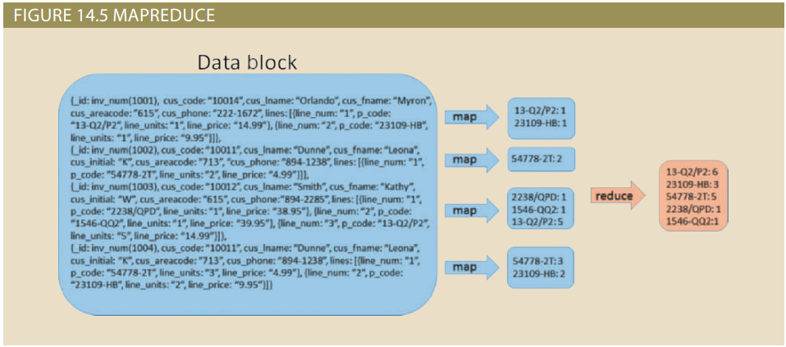
Như đã nêu trước đây, các bộ dữ liệu được sử dụng trong các ứng dụng Dữ liệu lớn là vô cùng lớn. Việc chuyển toàn bộ tệp từ nhiều nút sang một nút trung tâm để xử lý sẽ yêu cầu một lượng lớn băng thông mạng và đặt gánh nặng xử lý lên nút trung tâm. Do đó, thay vì chương trình tính toán lấy dữ liệu để xử lý ở vị trí trung tâm, các bản sao của chương trình được “đẩy” đến các nút chứa dữ liệu cần xử lý. Mỗi bản sao của chương trình tạo ra kết quả sau đó được tổng hợp giữa các nút và gửi lại cho máy khách. Điều này phản ánh sự phân bổ dữ liệu trong HDFS. Thông thường, khung công tác Hadoop phân phối một trình ánh xạ cho mỗi khối trên mỗi nút dữ liệu phải được xử lý. Điều này có thể dẫn đến một số lượng rất lớn người lập bản đồ. Ví dụ: nếu 1 TB dữ liệu được xử lý và HDFS đang sử dụng các khối 64 MB, thì điều đó sẽ tạo ra hơn 15.000 chương trình ánh xạ. Người dùng có thể định cấu hình số lượng bộ giảm, nhưng các phương pháp hay nhất đề xuất về một bộ giảm cho mỗi nút dữ liệu.
Ghi chú:
Các phương pháp hay nhất đề xuất rằng số lượng người lập bản đồ trên một nút nhất định nên được giữ ở mức 100 hoặc ít hơn. Tuy nhiên, có những trường hợp ứng dụng có chức năng bản đồ đơn giản chạy tới 300 trình ánh xạ trên một nút nhất định với hiệu suất hợp lý. Rõ ràng, phần lớn phụ thuộc vào tài nguyên máy tính có sẵn tại mỗi nút.
Việc triển khai MapReduce sẽ bổ sung cho cấu trúc của HDFS, đây là lý do quan trọng khiến chúng hoạt động rất tốt cùng nhau. Cũng giống như cấu trúc HDFS bao gồm một nút tên và một số nút dữ liệu, MapReduce sử dụng một trình theo dõi công việc (tên thực của chương trình là JobTracker) và một số trình theo dõi nhiệm vụ (các chương trình được đặt tên là TaskTrackers). Trình theo dõi công việc hoạt động như một điều khiển trung tâm đối với quá trình MapReduce và nó thường tồn tại trên cùng một máy chủ đang hoạt động như nút tên. Nhiệm vụ các chương trình theo dõi nằm trên các nút dữ liệu. Một tính năng quan trọng của MapReduce là người dùng phải viết mã Java cho các chức năng bản đồ và rút gọn, đồng thời phải chỉ định các tệp đầu vào và đầu ra sẽ được đọc và ghi cho công việc đang được gửi. Tuy nhiên, trình theo dõi công việc sẽ đảm nhận việc định vị dữ liệu, xác định nút nào sẽ sử dụng, phân chia công việc thành các nhiệm vụ cho các nút và quản lý lỗi của các nút. Tất cả điều này được thực hiện tự động mà không cần sự can thiệp của người dùng. Khi người dùng gửi một công việc MapReduce để xử lý, quy trình chung như sau:
- Nút máy khách (ứng dụng khách) gửi công việc MapReduce tới trình theo dõi công việc.
- Trình theo dõi công việc giao tiếp với nút tên để xác định các nút dữ liệu nào chứa các khối cần được xử lý cho công việc này
- Trình theo dõi công việc xác định những trình theo dõi nhiệm vụ nào có sẵn cho công việc. Mỗi trình theo dõi tác vụ có thể xử lý một số tác vụ nhất định. Hãy nhớ rằng, nhiều công việc MapReduce từ những người dùng khác nhau có thể chạy đồng thời trên hệ thống Hadoop, do đó, một nút dữ liệu có thể chứa dữ liệu đang được xử lý bởi nhiều người lập bản đồ từ các công việc khác nhau cùng một lúc. Do đó, trình theo dõi tác vụ trên nút đó có thể bận chạy các trình ánh xạ cho các công việc khác khi yêu cầu mới này đến. Bởi vì dữ liệu được sao chép trên nhiều nút, trình theo dõi công việc có thể chọn từ nhiều nút cho cùng một dữ liệu.
- Trình theo dõi công việc sau đó liên hệ với trình theo dõi tác vụ trên mỗi nút đó để bắt đầu bộ lập bản đồ và bộ giảm để hoàn thành phần nhiệm vụ của nút đó.
- Trình theo dõi tác vụ tạo một JVM (máy ảo Java) mới để chạy bản đồ và thu gọn các chức năng. Bằng cách này, nếu một chức năng bị lỗi hoặc gặp sự cố, toàn bộ trình theo dõi tác vụ sẽ không bị tạm dừng.
- Trình theo dõi tác vụ gửi thông báo nhịp đập đến trình theo dõi công việc để cho trình theo dõi công việc biết rằng trình theo dõi tác vụ vẫn đang thực hiện công việc (và về tính khả dụng của các nút cho nhiều công việc hơn).
- Trình theo dõi công việc giám sát các thông báo nhịp đập để xác định xem trình quản lý tác vụ có bị lỗi hay không. Nếu vậy, trình theo dõi công việc có thể gán lại phần nhiệm vụ đó cho một nút khác.
- Khi toàn bộ công việc kết thúc, trình theo dõi công việc thay đổi trạng thái để chỉ ra rằng công việc đã hoàn thành.
- Nút máy khách truy vấn định kỳ trình theo dõi công việc cho đến khi trạng thái công việc hoàn thành.
Hệ thống Hadoop sử dụng xử lý dữ liệu theo lô. Xử lý dữ liệu theo lô là khi một chương trình chạy từ đầu đến cuối, hoàn thành tác vụ hoặc tạm dừng do lỗi mà không có bất kỳ tương tác nào với người dùng. Xử lý dữ liệu theo lô thường được sử dụng khi tác vụ điện toán yêu cầu một khoảng thời gian dài hoặc một phần lớn khả năng xử lý của hệ thống. Các doanh nghiệp thường sử dụng xử lý dữ liệu theo lô để chạy báo cáo tài chính cuối năm vào buổi tối khi hệ thống thường không hoạt động và các trường đại học có thể sử dụng xử lý dữ liệu theo lô để xử lý thanh toán học phí cho sinh viên. Xử lý dữ liệu theo lô có ưu điểm, nhưng nó có những hạn chế. Do đó, một số chương trình bổ sung đã được phát triển để cải thiện khả năng tích hợp của Hadoop trong cơ sở hạ tầng CNTT lớn hơn. Phần tiếp theo thảo luận về một số chương trình này.

14-2c Hệ sinh thái Hadoop
Hadoop được sử dụng rộng rãi bởi các tổ chức khai thác tiềm năng khả năng phân tích các tập dữ liệu cực lớn. Thật không may, vì Hadoop là một công cụ cấp thấp đòi hỏi nỗ lực đáng kể để tạo, quản lý và sử dụng nên nó gây ra khá nhiều trở ngại. Kết quả là, một loạt các ứng dụng liên quan đã phát triển xung quanh Hadoop nhằm cố gắng làm cho nó dễ sử dụng hơn và dễ tiếp cận hơn đối với những người dùng không có kỹ năng lập trình Java phức tạp.
Hình 14.6 cho thấy các ví dụ về một số loại ứng dụng này. Hầu hết các tổ chức sử dụng Hadoop cũng sử dụng một tập hợp các sản phẩm liên quan khác tương tác và bổ sung cho nhau để tạo ra toàn bộ hệ sinh thái ứng dụng và công cụ. Giống như bất kỳ hệ sinh thái nào, các phần được kết nối với nhau không ngừng phát triển và mối quan hệ của chúng đang thay đổi, vì vậy mọi sự vận hành đều ăn khớp. Sau đây là một số thành phần phổ biến hơn trong hệ sinh thái Hadoop và cách chúng liên quan với nhau.
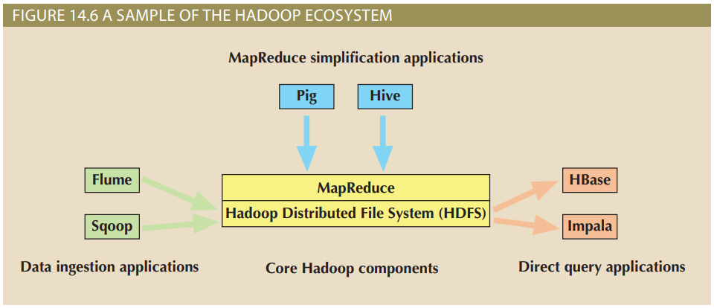
Các ứng dụng đơn giản hóa MapReduce Việc tạo các công việc dùng MapReduce yêu cầu các kỹ năng lập trình đáng kể. Khi các chương trình ánh xạ và rút gọn trở nên phức tạp hơn, các yêu cầu về kỹ năng sẽ tăng lên và thời gian để tạo ra các chương trình cũng tang lên đáng kể. Những kỹ năng này nằm ngoài khả năng của hầu hết người dùng dữ liệu. Do đó, các ứng dụng để đơn giản hóa quá trình tạo công việc MapReduce đã được phát triển. Hai trong số phổ biến nhất là Hive và Pig.
Hive là một hệ thống lưu trữ dữ liệu nằm trên HDFS. Nó không phải là một cơ sở dữ liệu quan hệ, nhưng nó hỗ trợ ngôn ngữ giống SQL của riêng nó, được gọi là HiveQL, bắt chước các lệnh SQL để chạy các truy vấn đặc biệt. Các lệnh HiveQL được công cụ truy vấn Hive xử lý thành các tập hợp các công việc MapReduce. Do đó, quá trình xử lý cơ bản có xu hướng theo hướng hàng loạt, tạo ra các công việc có khả năng mở rộng rất cao trên các tập dữ liệu cực lớn. Tuy nhiên, bản chất hàng loạt của các công việc khiến Hive trở thành một lựa chọn không được ưu tiên cho các công việc chỉ yêu cầu một tập hợp con nhỏ dữ liệu phải trả về rất nhanh.
Pig là một công cụ để biên dịch ngôn ngữ kịch bản cấp cao, có tên là Pig Latin, thành các công việc MapReduce để thực thi trong Hadoop. Về khái niệm, nó tương tự như Hive ở chỗ nó cung cấp một phương tiện để tạo ra các công việc MapReduce mà không phải chịu gánh nặng của lập trình Java cấp thấp. Sự khác biệt chính là Pig Latin là một ngôn ngữ kịch bản, có nghĩa là nó mang tính thủ tục, trong khi HiveQL, giống như SQL, là ngôn ngữ khai báo. Ngôn ngữ khai báo cho phép người dùng chỉ định những gì họ muốn, chứ không phải làm thế nào để có được nó. Điều này rất hữu ích cho quá trình truy vấn. Các ngôn ngữ thủ tục yêu cầu người dùng chỉ định cách thao tác dữ liệu. Điều này rất hữu ích để thực hiện chuyển đổi dữ liệu. Do đó, Pig thường được sử dụng để tạo các tác vụ đường ống dữ liệu chuyển đổi dữ liệu theo một loạt các bước. Điều này thường thấy trong các quy trình ETL (trích xuất, chuyển đổi và tải) như được mô tả trong Chương 13.

Ứng dụng nhập dữ liệu Một thách thức mà các tổ chức đang tận dụng khả năng xử lý dữ liệu và lưu trữ dữ liệu khổng lồ của Hadoop gặp phải là vấn đề thực sự lấy dữ liệu từ các hệ thống hiện có của họ vào cụm Hadoop. Để đơn giản hóa nhiệm vụ này, các ứng dụng đã được phát triển để “nhập” hoặc thu thập dữ liệu này vào Hadoop.
Flume là một thành phần để nhập dữ liệu vào Hadoop. Nó được thiết kế chủ yếu để thu thập các tập hợp dữ liệu lớn từ tệp nhật ký máy chủ, như dữ liệu luồng nhấp chuột từ nhật ký máy chủ trên web. Nó có thể được cấu hình để nhập dữ liệu theo lịch trình thường xuyên hoặc dựa trên các sự kiện được chỉ định. Ngoài việc đơn giản là đưa dữ liệu vào Hadoop, Flume còn chứa một thành phần xử lý truy vấn đơn giản để có khả năng thực hiện một số chuyển đổi trên dữ liệu khi nó đang được thu thập. Thông thường, Flume sẽ chuyển dữ liệu vào HDFS, nhưng nó cũng có thể được định cấu hình để nhập dữ liệu trực tiếp vào một thành phần khác của hệ sinh thái Hadoop có tên là HBase.
Sqoop là một bổ sung gần đây hơn cho hệ sinh thái Hadoop. Nó là một công cụ để chuyển đổi dữ liệu qua lại giữa cơ sở dữ liệu quan hệ và HDFS. Cái tên Sqoop (phát âm là “scoop”, như trong một muỗng kem) là sự kết hợp của “SQL-to-Hadoop”. Về khái niệm, Sqoop tương tự như Flume ở chỗ nó cung cấp cách đưa dữ liệu vào HDFS. Tuy nhiên, trong khi Flume hoạt động chủ yếu với các tệp nhật ký, thì Sqoop hoạt động với các cơ sở dữ liệu quan hệ như Oracle, MySQL và SQL Server. Hơn nữa, trong khi Flume chỉ hoạt động theo một hướng, Sqoop có thể truyền dữ liệu theo cả hai hướng—vào và ra khỏi HDFS. Khi truyền dữ liệu từ cơ sở dữ liệu quan hệ sang HDFS, dữ liệu được nhập từng bảng một với quy trình đọc từng hàng của bảng. Điều này được thực hiện theo cách song song hóa cao bằng cách sử dụng MapReduce, vì vậy nội dung của bảng thường sẽ được phân bổ thành một số tệp với các hàng được lưu trữ ở định dạng được phân tách. Khi dữ liệu đã được nhập vào HDFS, nó có thể được xử lý bằng các công việc MapReduce hoặc sử dụng Hive. Sau đó, dữ liệu kết quả có thể được xuất từ HDFS trở lại cơ sở dữ liệu quan hệ, thường là kho dữ liệu truyền thống.

Các ứng dụng truy vấn trực tiếp cố gắng cung cấp khả năng truy cập truy vấn nhanh hơn mức có thể thông qua MapReduce. Các ứng dụng này tương tác trực tiếp với HDFS, thay vì đi qua lớp xử lý MapReduce.
HBase là một cơ sở dữ liệu NoSQL hướng cột được thiết kế để nằm trên HDFS. Một trong những đặc điểm chính của HBase là nó có tính phân tán cao và được thiết kế để mở rộng quy mô một cách dễ dàng. Nó không hỗ trợ SQL hoặc các ngôn ngữ giống SQL, thay vào đó dựa vào các ngôn ngữ cấp thấp hơn như Java để tương tác. Hệ thống không dựa vào các công việc MapReduce, vì vậy nó tránh được sự chậm trễ do xử lý hàng loạt, làm cho nó phù hợp hơn cho việc xử lý chuyên nghiệp nhanh liên quan đến các tập con nhỏ hơn của dữ liệu. HBase rất giỏi trong việc xử lý nhanh các tập dữ liệu thưa thớt. HBase là một trong những thành phần phổ biến hơn của hệ sinh thái Hadoop và được Facebook sử dụng cho hệ thống nhắn tin của mình. Cơ sở dữ liệu hướng cột sẽ được thảo luận chi tiết hơn trong phần tiếp theo.
Impala là SQL đầu tiên trên ứng dụng Hadoop. Nó được Cloudera sản xuất dưới dạng một công cụ truy vấn hỗ trợ các truy vấn SQL lấy dữ liệu trực tiếp từ HDFS. Trước Impala, nếu một tổ chức cần cung cấp dữ liệu từ Hadoop cho các nhà phân tích thông qua giao diện SQL, dữ liệu sẽ được trích xuất từ HDFS và nhập vào cơ sở dữ liệu quan hệ. Với Impala, các nhà phân tích có thể viết các truy vấn SQL trực tiếp vào dữ liệu khi nó vẫn ở trong HDFS. Impala sử dụng rất nhiều bộ nhớ đệm trong bộ nhớ trên các nút dữ liệu. Nó thường được coi là một công cụ thích hợp để xử lý một lượng lớn dữ liệu thành một tập hợp kết quả tương đối nhỏ.
Ghi chú:
Ngoài Impala, mỗi thành phần của hệ sinh thái Hadoop được mô tả trong phần này đều là các mã nguồn mở, các dự án cao cấp của Quỹ phần mềm Apache.

14-3 NoSQL
NoSQL là cái tên không may được đặt cho một loạt các công nghệ cơ sở dữ liệu phi tương quan đã được phát triển để giải quyết những thách thức được đại diện bởi Dữ liệu lớn. Cái tên không may là vì nó không mô tả công nghệ NoSQL là gì, mà đúng hơn là chúng không phải là gì. Trên thực tế, cái tên này cũng thực hiện việc không tốt trong việc giải thích những gì mà công nghệ không phải! Tên này đã được chọn làm thẻ bắt đầu bằng # trên Twitter để đơn giản hóa việc điều phối trong cuộc họp của các nhà phát triển để thảo luận về các ý tưởng về công nghệ cơ sở dữ liệu không tương quan đang được phát triển bởi các tổ chức như Google, Amazon và Facebook để giải quyết các vấn đề mà họ gặp phải như tập dữ liệu của họ đạt đến kích thước khổng lồ. Thuật ngữ NoSQL không bao giờ có nghĩa là các sản phẩm trong danh mục này không được bao gồm hỗ trợ cho SQL. Trên thực tế, nhiều sản phẩm như vậy hỗ trợ các ngôn ngữ truy vấn bắt chước SQL theo những cách quan trọng. Mặc dù chưa có ai tạo ra một hệ thống NoSQL thực thi SQL tiêu chuẩn, với cơ sở lớn người dùng SQL, sự hấp dẫn của việc tạo ra một sản phẩm như vậy là hiển nhiên. Gần đây, một số nhà quan sát trong ngành đã cố gắng xen vào rằng NoSQL có thể là viết tắt của “Không chỉ SQL”. Trên thực tế, nếu yêu cầu để được coi là một sản phẩm NoSQL chỉ đơn giản là các ngôn ngữ ngoài SQL được hỗ trợ, thì tất cả các sản phẩm RDBMS truyền thống như Oracle, SQL Server, MySQL và MS Access sẽ đủ điều kiện. Dù sao đi nữa, tốt hơn hết bạn nên tập trung vào việc tìm hiểu mảng kỹ thuật số mà thuật ngữ này đề cập đến hơn là lo lắng về bản thân cái tên.
Thực sự có hàng trăm sản phẩm có thể được coi là thuộc thuật ngữ NoSQL được định nghĩa rộng rãi. Hầu hết những thứ này gần như phù hợp với một trong bốn loại: kho lưu trữ dữ liệu giá trị chính, cơ sở dữ liệu tài liệu, cơ sở dữ liệu hướng cột và cơ sở dữ liệu đồ thị. Cơ sở dữ liệu mẫu Bảng 14.3 cho thấy một số cơ sở dữ liệu NoSQL phổ biến của mỗi loại. Mặc dù không phải tất cả các cơ sở dữ liệu NoSQL đều được sản xuất dưới dạng phần mềm nguồn mở, nhưng hầu hết đều như vậy. Kết quả là, cơ sở dữ liệu NoSQL thường được coi là một phần của phong trào nguồn mở. Về cơ bản, chúng cũng có xu hướng được liên kết với hệ điều hành Linux. Từ quan điểm chi phí, điều hợp lý là nếu một tổ chức định tạo một cụm chứa hàng chục nghìn nút, thì tổ chức đó không muốn mua giấy phép cho Windows hoặc Mac OS cho tất cả các nút đó. Ưu tiên là sử dụng một nền tảng, chẳng hạn như Linux, có sẵn miễn phí và có khả năng tùy biến cao. Do đó, hầu hết các sản phẩm NoSQL chỉ chạy trong môi trường Linux hoặc Unix. Các phần sau đây thảo luận về từng cách tiếp cận NoSQL chính.
Bảng 14.3
Cơ sở dữ liệu NoSQL
Danh mục NoSQL | Ví dụ CSDL | Nhà phát triển
CSDL khoá-giá trị | Dynamo  Riak  Redis  Voldemort | Amazon  Basho  Redis Labs  LinkedIn
CSDL tài liệu | MongoDB  CouchDB  OrientDB  RavenDB | MongoDB, Inc.  Apache  OrientDB Ltd.  Hibernating Rhino
CSDL hướng cột | HBase  Cassandra  Hypertable | Apache  Apache (originally Facebook)  Hypertable, Inc
CSDL dạng đồ thị | Neo4J  ArangoDB  GraphBase | Neo4j  ArangoDB, LLC  FactNexus

14-3a Cơ sở dữ liệu Khóa-Giá trị
Cơ sở dữ liệu khóa-giá trị (Key- Value) về mặt khái niệm là mô hình dữ liệu NoSQL đơn giản nhất. Cơ sở dữ liệu KV là cơ sở dữ liệu NoSQL lưu trữ dữ liệu dưới dạng tập hợp các cặp khóa-giá trị. Khóa hoạt động như một định danh cho giá trị. Giá trị có thể là bất kỳ thứ gì, chẳng hạn như văn bản, tài liệu XML hoặc hình ảnh. Cơ sở dữ liệu không cố gắng hiểu được những nội dung của thành phần giá trị hoặc ý nghĩa của nó — cơ sở dữ liệu chỉ lưu trữ bất kỳ giá trị nào được cung cấp cho khóa. Công việc của các ứng dụng sử dụng dữ liệu để hiểu được ý nghĩa của dữ liệu trong thành phần giá trị. Không có khóa ngoại; trên thực tế, các mối quan hệ không thể được theo dõi giữa các khóa. Điều này giúp đơn giản hóa đáng kể công việc mà DBMS phải thực hiện, làm cho cơ sở dữ liệu KV cực kỳ nhanh chóng và có thể mở rộng cho xử lý cơ bản.
Các cặp khóa-giá trị thường được tổ chức thành “thùng”. Một thùng có thể được coi là cơ sở dữ liệu KV tương đương với một bảng. Một thùng là một nhóm các khóa hợp lý. Các giá trị khóa phải là duy nhất trong một nhóm, nhưng chúng có thể được sao chép giữa các nhóm. Tất cả các thao tác dữ liệu đều dựa trên thùng và khóa. Nói cách khác, không thể truy vấn dữ liệu dựa trên bất kỳ thứ gì trong thành phần giá trị của cặp giá trị khóa. Tất cả các truy vấn được thực hiện bằng cách chỉ định nhóm và khóa.
Các thao tác trên cơ sở dữ liệu KV khá đơn giản—chỉ sử dụng các thao tác nhận, lưu trữ và xóa. Nhận hoặc tìm được sử dụng để lấy thành phần giá trị của cặp Lưu trữ được sử dụng để đặt một giá trị trong một khóa. Nếu tổ hợp khóa + khóa không tồn tại, thì tổ hợp này sẽ được thêm dưới dạng một cặp khóa-giá trị mới. Nếu tổ hợp phím + bộ chứa tồn tại, thì thành phần giá trị hiện có sẽ được thay thế bằng giá trị mới. Xóa được sử dụng để xóa cặp khóa-giá trị. Hình 14.7 cho thấy một nhóm khách hàng có ba cặp khóa-giá trị. Vì mô hình KV không cho phép truy vấn dựa trên dữ liệu trong thành phần giá trị, nên không thể truy vấn cặp khóa-giá trị dựa trên họ của khách hàng chẳng hạn. Trên thực tế, KV DBMS thậm chí không biết rằng có một thứ như họ của khách hàng vì nó không hiểu nội dung của thành phần giá trị. Một ứng dụng có thể đưa ra lệnh get để yêu cầu KV DBMS trả về cặp khóa-giá trị cho nhóm khách hàng và khóa 10011, nhưng ứng dụng sẽ biết cách phân tích cú pháp thành phần giá trị để tìm họ của khách hàng, trước hết là tùy thuộc vào ứng dụng, tên, và các đặc điểm khác. (Một lưu ý quan trọng về Hình 14.7: Mặc dù các cặp khóa giá trị xuất hiện ở dạng bảng trong hình, định dạng bảng chỉ là một tiện ích để giúp phân biệt các thành phần một cách trực quan. Các cặp khóa giá trị thực tế không được lưu trữ ở dạng bảng cấu trúc.)
Cơ sở dữ liệu khóa giá trị (KV) Mô hình cơ sở dữ liệu NoSQL lưu trữ dữ liệu dưới dạng tập hợp các cặp khoá giá trị trong đó thành phần giá trị không được hiểu đối với DBMS
“Thùng”- bucket Trong CSDL KV, một tập hợp logic các cặp khoá giá trị liên quan
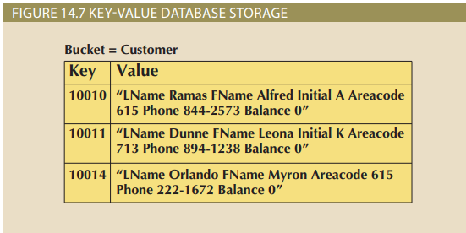

14-3b Cơ sở dữ liệu tài liệu
Cơ sở dữ liệu tài liệu tương tự về mặt khái niệm với cơ sở dữ liệu khóa-giá trị và chúng gần như có thể được coi là một loại phụ của cơ sở dữ liệu KV. Cơ sở dữ liệu tài liệu là cơ sở dữ liệu NoSQL lưu trữ dữ liệu trong các tài liệu được gắn thẻ theo cặp khóa-giá trị. Không giống như cơ sở dữ liệu KV trong đó thành phần giá trị có thể chứa bất kỳ loại dữ liệu nào, cơ sở dữ liệu tài liệu luôn lưu trữ tài liệu trong thành phần giá trị.
Tài liệu có thể ở bất kỳ mã hóa nào, chẳng hạn như XML, JSON (JavaScript Object Notation) hoặc BSON (Binary JSON). Một sự khác biệt quan trọng khác là trong khi cơ sở dữ liệu KV không cố gắng hiểu nội dung của thành phần giá trị, thì cơ sở dữ liệu tài liệu lại làm được. Các thẻ được đặt tên cho các phần của một tài liệu. Ví dụ: một tài liệu có thể có các thẻ để xác định văn bản nào trong tài liệu đại diện cho tiêu đề, tác giả và nội dung của tài liệu. Trong phần nội dung của tài liệu, có thể có các thẻ bổ sung để chỉ các chương và các phần. Mặc dù sử dụng các thẻ trong tài liệu, cơ sở dữ liệu tài liệu được coi là không có lược đồ, nghĩa là chúng không áp đặt cấu trúc được xác định trước trên dữ liệu được lưu trữ. Đối với cơ sở dữ liệu tài liệu, không có lược đồ nghĩa là mặc dù tất cả tài liệu đều có thẻ, nhưng không phải tất cả tài liệu đều bắt buộc phải có cùng thẻ, do đó, mỗi tài liệu có thể có cấu trúc riêng. Các thẻ trong cơ sở dữ liệu tài liệu cực kỳ quan trọng vì chúng là cơ sở cho hầu hết các khả năng bổ sung mà cơ sở dữ liệu tài liệu có trên cơ sở dữ liệu KV. Các thẻ bên trong tài liệu có thể truy cập được vào DBMS, giúp cho việc truy vấn phức tạp trở nên khả thi.
Cũng giống như cơ sở dữ liệu KV nhóm các cặp khóa-giá trị thành các nhóm lôgic được gọi là nhóm, cơ sở dữ liệu tài liệu nhóm các tài liệu thành các nhóm lôgic được gọi là tập hợp. Trong khi một ument tài liệu có thể được truy xuất bằng cách chỉ định tập hợp và khóa, nó cũng có thể truy vấn dựa trên nội dung của các thẻ. Ví dụ, Hình 14.8 đại diện cho cùng một dữ liệu từ Hình 14.7, nhưng ở định dạng được gắn thẻ cho cơ sở dữ liệu tài liệu. Vì DBMS nhận thức được các thẻ trong tài liệu, nên có thể viết các truy vấn lấy tất cả các tài liệu trong đó thẻ Balance có giá trị 0. Cơ sở dữ liệu tài liệu thậm chí còn hỗ trợ một số chức năng tổng hợp như tính tổng hoặc tính trung bình số dư trong các truy vấn. Bạn học một số thao tác cơ bản trong cơ sở dữ liệu tài liệu MongoDB ở phần sau của chương này và Phụ lục P, Làm việc với MongoDB, bao gồm một hướng dẫn thực hành.
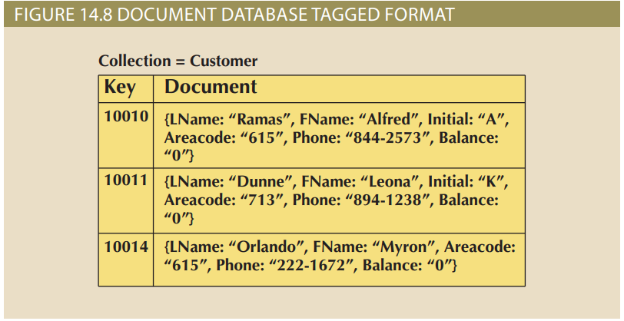
Cơ sở dữ liệu tài liệu có xu hướng hoạt động dựa trên giả định rằng tài liệu tương đối độc lập, không phải là một đoạn dữ liệu về một chủ đề nhất định. Cơ sở dữ liệu quan hệ phân tách dữ liệu phức tạp trong môi trường kinh doanh thành một tập hợp các bảng có liên quan.
Ví dụ, dữ liệu về đơn đặt hàng có thể được phân tách thành các bảng khách hàng, hóa đơn, dòng và sản phẩm. Một cơ sở dữ liệu tài liệu sẽ yêu cầu tất cả dữ liệu liên quan đến một đơn đặt hàng nằm trong một tài liệu đơn hàng. Do đó, mỗi tài liệu đơn hàng trong tập hợp Đơn hàng sẽ chứa dữ liệu về khách hàng, đơn hàng và các sản phẩm được mua trong đơn hàng đó, tất cả dưới dạng một tài liệu độc lập. Cơ sở dữ liệu tài liệu không lưu trữ các mối quan hệ như được nhận thức trong mô hình quan hệ và thường không hỗ trợ cho các hoạt động nối.

14-3c Cơ sở dữ liệu hướng cột
Thuật ngữ “cơ sở dữ liệu hướng cột” có thể đề cập đến hai bộ công nghệ khác nhau thường bị nhầm lẫn với nhau. Theo một nghĩa nào đó, cơ sở dữ liệu hướng cột hoặc cơ sở dữ liệu cột có thể đề cập đến các công nghệ cơ sở dữ liệu quan hệ, truyền thống sử dụng lưu trữ tập trung vào cột thay vì lưu trữ tập trung vào hàng. Cơ sở dữ liệu quan hệ trình bày dữ liệu trong các bảng logic; tuy nhiên, dữ liệu thực sự được lưu trữ trong các khối dữ liệu chứa các hàng dữ liệu. Tất cả dữ liệu cho một hàng nhất định được lưu trữ cùng nhau theo thứ tự với nhiều hàng trong cùng một khối dữ liệu. Nếu một bảng có nhiều hàng dữ liệu, các hàng sẽ trải rộng trên nhiều khối dữ liệu. Hình 14.9 minh họa một bảng quan hệ với 10 hàng dữ liệu được lưu trữ vật lý qua năm khối dữ liệu. Truy xuất một hàng dữ liệu yêu cầu chỉ truy cập một khối dữ liệu, như trong Hình 14.9.
Hãy nhớ rằng, trong các hệ thống giao dịch, chuẩn hóa được sử dụng để phân tách dữ liệu phức tạp thành các bảng có liên quan nhằm giảm sự dư thừa và cải thiện tốc độ thao tác nhanh của các tập hợp dữ liệu nhỏ. Các thao tác này có xu hướng theo hàng, vì vậy lưu trữ theo hàng hoạt động rất tốt. Tuy nhiên, trong các truy vấn truy xuất một tập hợp nhỏ các cột trên một tập hợp lớn các hàng, yêu cầu một số lượng lớn truy cập đĩa. Ví dụ: một truy vấn chỉ muốn truy xuất thành phố và tiểu bang của mọi khách hàng sẽ phải truy cập mọi khối dữ liệu có chứa một hàng khách hàng để truy xuất dữ liệu đó. Trong Hình 14.9, điều đó có nghĩa là phải truy cập năm khối dữ liệu để lấy thành phố và tiểu bang của mọi khách hàng.

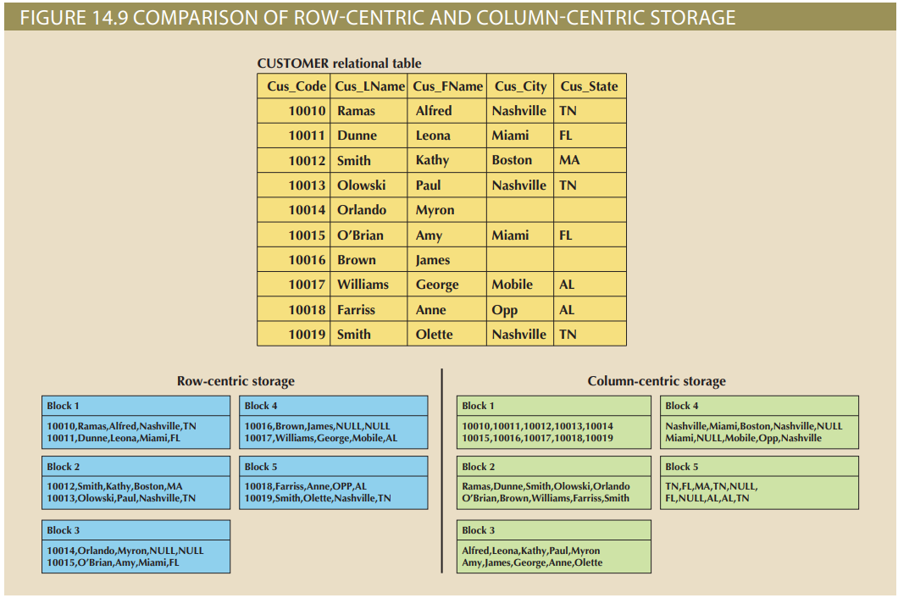
Lưu trữ tập trung theo cột
Lưu trữ tập trung theo hàng
Bảng cơ sở dữ liệu CUSTOMER
Cơ sở dữ liệu hướng cột hoặc cột lưu trữ dữ liệu trong khối theo cột thay vì theo hàng. Dữ liệu của một khách hàng sẽ được trải rộng trên nhiều khối, nhưng tất cả dữ liệu từ một cột sẽ chỉ nằm trong một vài khối. Trong Hình 14.9, tất cả dữ liệu thành phố dành cho khách hàng sẽ được lưu trữ cùng nhau, giống như tất cả dữ liệu cùng trạng thái sẽ được lưu trữ cùng nhau. Trong trường hợp đó, việc truy xuất thành phố và tiểu bang cho mọi khách hàng có thể chỉ yêu cầu truy cập hai khối dữ liệu. Loại lưu trữ tập trung vào cột này hoạt động rất tốt đối với cơ sở dữ liệu chủ yếu được sử dụng để chạy truy vấn trên một số cột nhưng nhiều hàng, như được thực hiện trong nhiều hệ thống báo cáo và kho dữ liệu. Mặc dù Hình 14.9 chỉ hiển thị một vài hàng và khối dữ liệu, nhưng có thể dễ dàng tưởng tượng rằng mức tăng sẽ rất đáng kể nếu kích thước bảng tăng lên hàng triệu hoặc hàng tỷ hàng trên hàng trăm nghìn khối dữ liệu. Đồng thời, lưu trữ tập trung vào cột sẽ rất kém hiệu quả để xử lý các giao dịch do các hoạt động chèn, cập nhật và xóa sẽ tốn rất nhiều đĩa. Điều đáng chú ý là lưu trữ tập trung vào cột có thể đạt được trong công nghệ cơ sở dữ liệu quan hệ, nghĩa là nó vẫn yêu cầu dữ liệu có cấu trúc và có lợi thế là hỗ trợ SQL cho các truy vấn.
Cách sử dụng khác của thuật ngữ cơ sở dữ liệu hướng cột, còn được gọi là cơ sở dữ liệu họ cột, là để mô tả một loại cơ sở dữ liệu NoSQL có khái niệm lưu trữ tập trung vào cột vượt ra ngoài giới hạn của mô hình quan hệ. Là cơ sở dữ liệu NoSQL, các sản phẩm này không yêu cầu dữ liệu phải tuân theo các cấu trúc được xác định trước cũng như không hỗ trợ SQL cho các truy vấn. Mô hình cơ sở dữ liệu này bắt nguồn từ sản phẩm BigTable của Google. Các sản phẩm cơ sở dữ liệu hướng cột khác bao gồm HBase, được mô tả trước đó, Hypertable và Cassandra. Cassandra bắt đầu như một dự án tại Facebook, nhưng Facebook đã phát hành nó cho cộng đồng mã nguồn mở, cộng đồng này đã tiếp tục phát triển Cassandra thành một trong những cơ sở dữ liệu định hướng theo cột phổ biến nhất. Cơ sở dữ liệu họ cột là cơ sở dữ liệu NoSQL tổ chức dữ liệu theo các cặp giá trị khóa với các khóa được ánh xạ tới một tập hợp các cột trong thành phần giá trị. Mặc dù cơ sở dữ liệu họ cột sử dụng nhiều thuật ngữ giống như cơ sở dữ liệu quan hệ, nhưng các thuật ngữ này không có nghĩa hoàn toàn giống nhau. May mắn thay, cơ sở dữ liệu họ cột đơn giản về mặt khái niệm và đủ gần với mô hình quan hệ về mặt khái niệm đủ để giúp bạn hiểu mô hình họ cột. Một cột là một cặp giá trị khóa tương tự như một ô dữ liệu trong cơ sở dữ liệu quan hệ. Khóa là tên của cột và thành phần giá trị là dữ liệu được lưu trữ trong cột đó. Do đó, “cus_lname: Ramas” là một cột; cus_lname là tên của cột và Ramas là giá trị dữ liệu trong cột. Tương tự, “cus_city: Nashville” là một cột khác, với cus_city là tên cột và Nashville là giá trị dữ liệu trong cột.
Ghi chú
Mặc dù cơ sở dữ liệu họ cột không (chưa) hỗ trợ SQL tiêu chuẩn, nhưng các nhà phát triển Cassandra đã tạo ra một ngôn ngữ truy vấn Cassandra (CQL). Nó giống như SQL trong nhiều khía cạnh và là một trong những lí do thích hợp để chấp nhận Cassandra.
Khi thêm nhiều cột, rõ ràng là một số cột tạo thành các nhóm tự nhiên, chẳng hạn như cus_fname, cus_lname và cus_initial, sẽ nhóm hợp lý với nhau để tạo thành tên của khách hàng. Tương tự, cus_street, cus_city, cus_state và cus_zip sẽ nhóm hợp lý với nhau để tạo thành địa chỉ của khách hàng. Các nhóm này được sử dụng để tạo các siêu cột. Siêu cột là một nhóm các cột có quan hệ logic với nhau.
Nhớ lại thảo luận trong Chương 4 về các thuộc tính đơn giản và tổng hợp trong thực thể mô hình quan hệ. Trong nhiều trường hợp, siêu cột có thể được coi là thuộc tính tổng hợp và các cột cấu thành siêu cột là thuộc tính đơn giản. Giống như tất cả các thuộc tính đơn giản không nhất thiết phải thuộc về một thuộc tính tổng hợp, không phải tất cả các cột đều phải thuộc về một siêu cột. Mặc dù sự tượng tự này giúp ích trong nhiều hoàn cảnh, nhưng nó không phải là tất cả. Có thể nhóm các cột thành một siêu cột một cách hợp lý để xử lý ứng dụng nhưng điều này không phù hợp về mặt quan hệ của một thuộc tính tổng hợp.
Chìa khoá theo hàng được tạo ra để định nghĩa các đối tượng trong môi trường. Tất cả các cột hoặc siêu cột mô tả các đối tượng này được nhóm lại với nhau để tạo ra một họ cột; do đó, một họ cột về mặt khái niệm tương tự như một bảng trong mô hình quan hệ. Mặc dù họ cột có khái niệm tương tự như bảng quan hệ, nhưng Hình 14.10 cho thấy nó rất khác về mặt cấu trúc. Lưu ý trong Hình 14.10 rằng mỗi khóa hàng trong họ cột có thể có các cột khác nhau.
Ghi chú
Một họ cột có thể bao gồm các cột hoặc siêu cột nhưng không thể chứa cả hai.

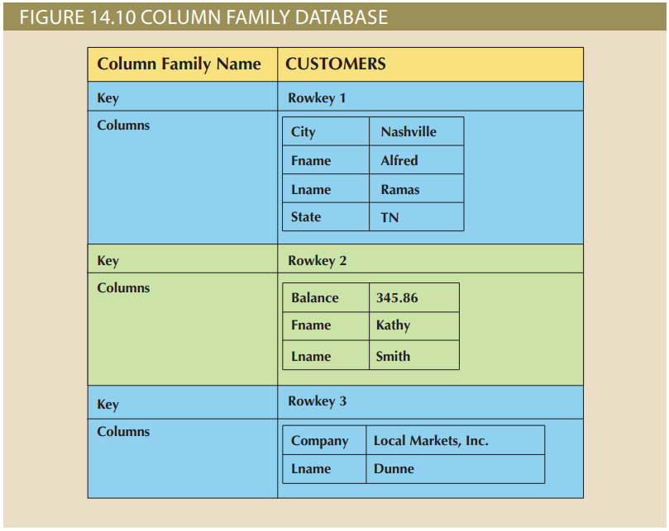
14-3d Cơ sở dữ liệu dạng đồ thị
Cơ sở dữ liệu đồ thị là cơ sở dữ liệu NoSQL dựa trên lý thuyết đồ thị để lưu trữ dữ liệu về các môi trường nhiều mối quan hệ. Lý thuyết đồ thị là một trường khoa học máy tính và toán học mô hình hóa các mối quan hệ, hoặc các cạnh- edges, giữa các đối tượng được gọi là nút. Mô hình hoá và lưu trữu hoá dữ liệu về quan hệ được chú trọng trong cơ sở dữ liệu dạng đồ thị.
Lý thuyết đồ thị là một nghiên cứu được thiết lập rộng rãi từ hàng tram năm trước. Kết quả là, việc tạo ra một mô hình cơ sở dữ liệu dựa trên lý thuyết đồ thị ngay lập tức cung cấp một nguồn phong phú cho các thuật toán và ứng dụng đã giúp cơ sở dữ liệu đồ thị đạt được mức độ phức tạp rất nhanh. Nó cũng gây ra phần lớn sự bùng nổ dữ liệu trong thập kỷ qua liên quan đến dữ liệu nhiều mối quan hệ, cơ sở dữ liệu biểu đồ đã sẵn sàng để nhận được sự quan tâm đáng kể từ môi trường kinh doanh.
Mối quan tâm đến cơ sở dữ liệu đồ thị bắt nguồn từ lĩnh vực mạng xã hội. Mạng xã hội hoạt động bao gồm một loạt các ứng dụng điển hình như Facebook, Twitter. Trang web hẹn hò, quản lý kiến thức, hậu cần và định tuyến, quản lý dữ liệu tổng thể, quản lý danh tính và truy cập đều là những lĩnh vực phụ thuộc nhiều vào việc theo dõi các mối quan hệ phức tạp giữa các đối tượng. Tất nhiên, cơ sở dữ liệu quan hệ cũng hỗ trợ các mối quan hệ. Một trong những tiến bộ lớn của mô hình quan hệ là các mối quan hệ rất dễ duy trì. Mối quan hệ giữa khách hàng và đại lý dễ thực hiện trong mô hình quan hệ như việc thêm khóa ngoại để tạo thuộc tính chung và các hàng khách hàng và đại lý có liên quan với nhau bằng cách có cùng giá trị trong các thuộc tính chung. Nếu khách hành thay đổi đại lý khác, sự thay đổi giá trị khoá ngoại đơn giản sẽ thay đổi các hàng để duy trì thực thể của dữ liệu. Mô hình quan hệ làm điều này rất tốt. Tuy nhiên, điều gì sẽ xảy ra nếu chúng tôi muốn có tùy chọn “thích” để khách hàng có thể “thích” các đại lý trên trang web của chúng tôi? Điều này sẽ yêu cầu thay đổi cấu trúc đối với cơ sở dữ liệu để thêm một khóa ngoại mới để hỗ trợ mối quan hệ thứ hai này. Tiếp theo, điều gì sẽ xảy ra nếu công ty muốn cho phép khách hàng trên trang web của mình “kết bạn” với nhau để khách hàng có thể thấy bạn bè của họ thích đại lý nào hoặc bạn của bạn bè họ? Trong dữ liệu làm việc trên mạng xã hội, có thể có hàng chục mối quan hệ khác nhau giữa các cá nhân cần được theo dõi, và thường thì các mối quan hệ được theo dõi nhiều tầng (ví dụ: bạn bè, bạn bè của bạn bè và bạn bè của bạn bè). Điều này sẽ dẫn đến một tình huống khi mà các mối quan hệ trở nên quan trọng như dữ liệu. Và điều này thì CSDL dạng đồ thị làm rất tốt.
Các thành phần chính của cơ sở dữ liệu đồ thị là các nút, cạnh và đặc tính, như trong Hình 14.11. Một nút tương ứng với ý tưởng về một thực thể quan hệ. Nút là một phiên bản cụ thể của thứ mà chúng tôi muốn lưu giữ dữ liệu. Mỗi nút (vòng tròn) trong Hình 14.11 đại diện cho một tác nhân duy nhất. Đặc tính giống như thuộc tính; chúng là dữ liệu mà chúng ta cần lưu trữ về nút. Tất cả các nút tác nhân có thể có các thuộc tính như tên và họ, nhưng tất cả các nút không bắt buộc phải có các thuộc tính giống nhau. Một cạnh là một mối quan hệ giữa các nút. Các cạnh (được hiển thị dưới dạng mũi tên trong Hình 14.11) có thể theo một hướng hoặc chúng có thể theo hai hướng.
Ví dụ, trong Hình 14.11, mối quan hệ bạn bè là hai chiều, nhưng sự thích thì không phải. Lưu ý rằng các cạnh cũng có thể có các đặc tính. Trong hình 14.11, ngày khách hàng Alfred Ramas thích đại lý Alex Alby được ghi lại trong cơ sở dữ liệu đồ thị. Một truy vấn trong cơ sở dữ liệu đồ thị được gọi là một đường truyền. Thay vì truy vấn cơ sở dữ liệu, thuật ngữ chính xác sẽ duyệt qua biểu đồ. Cơ sở dữ liệu đồ thị vượt trội trong các đường truyền tập trung vào mối quan hệ giữa các nút, chẳng hạn như đường đi ngắn nhất và mức độ kết nối.
Cơ sở dữ liệu đồ thị có một số đặc điểm với các cơ sở dữ liệu NoSQL khác trong đó cơ sở dữ liệu đồ thị không buộc dữ liệu phải khớp với cấu trúc được xác định trước, không hỗ trợ SQL và được tối ưu hóa để cung cấp tốc độ xử lý, ít nhất là đối với dữ liệu chuyên sâu về mối quan hệ. Tuy nhiên, các đặc điểm chính khác không áp dụng cho cơ sở dữ liệu đồ thị. Cơ sở dữ liệu đồ thị không mở rộng quy mô rất tốt cho các cụm do sự khác biệt về nhận thức tổng hợp.

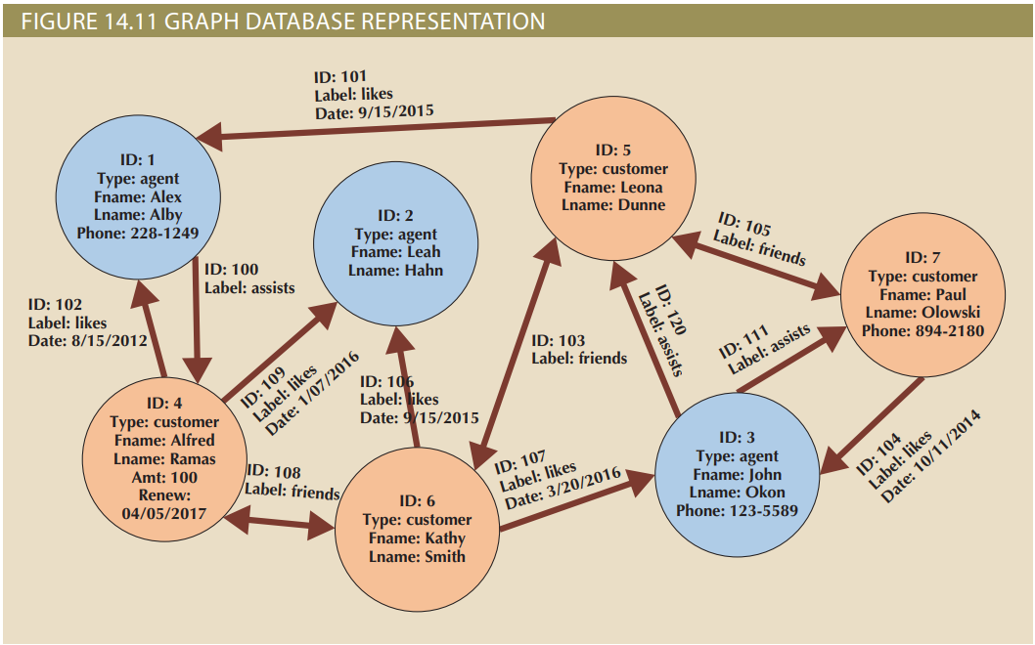

14-3e Nhận thức tổng hợp
Cơ sở dữ liệu khóa-giá trị, tài liệu và họ cột là những nhận thức tổng hợp. Nhận thức tổng hợp có nghĩa là dữ liệu được thu thập hoặc tổng hợp xung quanh một chủ đề hoặc thực thể trọng tâm
Ví dụ: một trang web blog có thể sắp xếp dữ liệu xung quanh các bài đăng trên blog riêng lẻ. Tất cả dữ liệu liên quan đến mỗi bài đăng trên blog được tổng hợp thành một tập hợp không chuẩn hóa duy nhất có thể bao gồm dữ liệu về bài đăng trên blog (tiêu đề, nội dung và ngày đăng), người đăng (tên người dùng và tên hiển thị) và tất cả nhận xét về bài đăng ( nội dung bình luận, tên người bình luận và tên màn hình). Chuẩn hoá, cơ sở dữ liệu quan hệ, những dữ liệu này được coi như là các bảng USER, BLOGPOST, và COMMENT. Việc xác định thực thể trung tâm tốt nhất để hình thành tập hợp là một trong những nhiệm vụ quan trọng nhất trong việc thiết kế hầu hết các cơ sở dữ liệu NoSQL và được xác định bởi cách ứng dụng sẽ sử dụng dữ liệu.
Các mô hình cơ sở dữ liệu nhận thức tổng hợp đạt được hiệu quả phân cụm bằng cách làm cho mỗi phần dữ liệu tương đối độc lập. Dữ liệu nhận thức tổng hợp đạt được hiệu quả phân cụm bằng cách làm cho mỗi phần dữ liệu tương đối độc lập. Điều đó cho phép một cặp khóa-giá trị được lưu trữ trên một nút trong cụm mà DBMS không cần liên kết cặp khóa-giá trị đó với một cặp khóa-giá trị khác có thể nằm trên một nút khác trong cụm. Số lượng nút liên quan đến hoạt động dữ liệu càng nhiều thì nhu cầu phối hợp và kiểm soát tập trung tài nguyên càng lớn. Việc tách các phần dữ liệu độc lập, thường được gọi là phân đoạn, giữa các nút trong cụm là điều cho phép cơ sở dữ liệu NoSQL mở rộng quy mô một cách hiệu quả.
Cơ sở dữ liệu đồ thị, giống như cơ sở dữ liệu quan hệ, là tổng hợp kém. Các mô hình tổng hợp kém không tổ chức dữ liệu thành các tập hợp dựa trên một thực thể trung tâm. Dữ liệu về từng chủ đề được lưu trữ riêng biệt và các liên kết được sử dụng để tổng hợp các phần dữ liệu riêng lẻ khi cần. Do đó, các cơ sở dữ liệu kém hợp có xu hướng linh hoạt hơn trong việc cho phép các ứng dụng kết hợp các phần tử dữ liệu theo nhiều cách khác nhau. Cơ sở dữ liệu đồ thị chuyên về dữ liệu có liên quan cao, không phải là các phần dữ liệu độc lập. Do đó, cơ sở dữ liệu đồ thị có xu hướng hoạt động tốt nhất trong môi trường tập trung hoặc phân cụm nhẹ, tương tự như cơ sở dữ liệu quan hệ.

14-4 Cơ sở dữ liệu NewSQL
Cơ sở dữ liệu quan hệ là nền tảng chính của dữ liệu tổ chức, và cơ sở dữ liệu NoSQL không cố gắng để thay thế chúng để hỗ trợ cho các giao dịch kinh doanh. Cơ sở dữ liệu quan hệ là nền tảng chính của dữ liệu tổ chức. Cơ sở dữ liệu NoSQL (ngoại trừ cơ sở dữ liệu đồ thị tập trung vào các miền giàu mối quan hệ cụ thể) liên quan đến việc phân phối dữ liệu do người dùng tạo và do máy tạo trên các cụm lớn. Cơ sở dữ liệu NewSQL cố gắng thu hẹp khoảng cách giữa RDBMS và NoSQL. Cơ sở dữ liệu NewSQL cố gắng cung cấp các giao dịch tuân thủ ACID trên cơ sở phân tán cao. Cơ sở dữ liệu NewSQL là công nghệ mới nhất xuất hiện trong lĩnh vực quản lý dữ liệu để giải quyết các vấn đề về Dữ liệu lớn. Là một loại sản phẩm quản lý dữ liệu mới, cơ sở dữ liệu NewSQL vẫn chưa phát triển thành công và được tương đối ít tổ chức áp dụng.
Các sản phẩm NewSQL, chẳng hạn như ClusterixDB và NuoDB, được thiết kế từ đầu dưới dạng các sản phẩm lai kết hợp các tính năng của cơ sở dữ liệu quan hệ và cơ sở dữ liệu NoSQL.
Giống như RDBMS, cơ sở dữ liệu NewSQL hỗ trợ:
• SQL làm giao diện chính
• Giao dịch tuân thủ ACID
Tương tự như NoSQL, cơ sở dữ liệu NewSQL cũng hỗ trợ:
• Các cụm phân bố cao
• Lưu trữ dữ liệu khóa-giá trị hoặc định hướng theo cột
Đúng như dự đoán, không có công nghệ nào có thể cung cấp hoàn hảo các ưu điểm của cả RDBMS và NoSQL, vì vậy NewSQL có những nhược điểm. Về cơ bản, những nhược điểm đã được phát hiện xoay quanh việc sử dụng nhiều dung lượng lưu trữ trong bộ nhớ của NewSQL. Các nhà phê bình chỉ ra thực tế rằng điều này có thể gây nguy hiểm cho thuộc tính “độ bền” của ACID. Hơn nữa, khả năng xử lý các tập dữ liệu lớn có thể bị ảnh hưởng bởi sự phụ thuộc vào cấu trúc trong bộ nhớ vì có những giới hạn thực tế đối với lượng dữ liệu có thể được giữ trong bộ nhớ. Mặc dù về lý thuyết, cơ sở dữ liệu NewSQL có thể mở rộng quy mô đáng kể, nhưng trên thực tế, rất ít điều được thực hiện để mở rộng ra ngoài vài chục nút dữ liệu. Mặc dù đây là một cải tiến rõ rệt so với phân phối RDBMS truyền thống, nhưng nó khác xa so với hàng trăm nút được sử dụng bởi cơ sở dữ liệu NoSQL.
Một vài sản phẩm cơ sở dữ liệu NoSQL đã đạt được thành công trong các thị trường ngách bằng cách cung cấp giải pháp cho các nhu cầu kinh doanh cụ thể. Các phần sau đây giới thiệu ngắn gọn về hai cơ sở dữ liệu NoSQL được sử dụng rộng rãi, MongoDB và Neo4j. Hai cơ sở dữ liệu này cung cấp một bộ chức năng chưa phù hợp với cơ sở dữ liệu quan hệ truyền thống. Bạn có thể tìm thấy các ví dụ thực hành chi tiết hơn về các cơ sở dữ liệu này trong Phụ lục P và Q tương ứng.

14-5 Làm việc với Cơ sở dữ liệu Tài liệu Sử dụng MongoDB
Phần này giới thiệu MongoDB, một cơ sở dữ liệu tài liệu phổ biến. Trong số các cơ sở dữ liệu NoSQL hiện có, MongoDB là một trong những cơ sở dữ liệu thành công nhất trong việc thâm nhập thị trường cơ sở dữ liệu. Do đó, học những kiến thức cơ bản về cách làm việc với MongoDB có thể khá hữu ích cho các chuyên gia cơ sở dữ liệu.
Ghi chú
MongoDB là sản phẩm của MongoDB, Inc. Trong cuốn sách này, chúng tôi sử dụng phiên bản Community Server v.3.4.6, là phiên bản mã nguồn mở và được cung cấp miễn phí từ MongoDB, Inc. Các phiên bản mới được phát hành thường xuyên. Phiên bản MongoDB này hiện có trên trang web MongoDB dành cho Windows, MacOS và Linux.
Cái tên MongoDB xuất phát từ từ “humongous” khi các nhà phát triển của nó dự định sản phẩm mới của họ sẽ hỗ trợ các tập dữ liệu cực lớn. Nó được thiết kế cho:
• Tính khả dụng cao
• Khả năng mở rộng cao
• Hiệu suất cao
Là một cơ sở dữ liệu tài liệu, MongoDB không có lược đồ và là nhận biết tổng hợp. Hãy nhớ lại rằng không có lược đồ có nghĩa là tất cả các tài liệu không bắt buộc phải tuân theo cùng một cấu trúc và cấu trúc của các tài liệu không cần phải khai báo trước. Nhận thức tổng hợp có nghĩa là các tài liệu gói gọn tất cả dữ liệu liên quan đến một thực thể trung tâm trong cùng một tài liệu. Dữ liệu được lưu trữ trong tài liệu, tài liệu thuộc loại tương tự được lưu trữ trong tập hợp và tập hợp liên quan được lưu trữ trong cơ sở dữ liệu.
Đối với người dùng, các tài liệu xuất hiện dưới dạng tệp JSON, giúp người dùng dễ đọc và dễ thao tác bằng nhiều ngôn ngữ lập trình. Hãy nhớ lại rằng kí pháp đối tượng JavaScript (JSON) là một định dạng trao đổi dữ liệu biểu thị dữ liệu dưới dạng một đối tượng logic. Các đối tượng được đặt trong dấu ngoặc nhọn {} chứa các cặp khóa-giá trị. Một đối tượng JSON có thể chứa nhiều cặp khóa: giá trị được phân tách bằng dấu phẩy. Một tài liệu JSON đơn giản để lưu trữ dữ liệu trên một cuốn sách có thể trông như thế này:
{_id: 101, title: ‘Database Systems’}
Tài liệu này chứa hai cặp khóa:giá trị
• _id là một khóa với 101 là giá trị được liên kết
• tiêu đề là một khóa với 'Hệ thống cơ sở dữ liệu' là giá trị được liên kết
Thành phần giá trị có thể có nhiều giá trị phù hợp với một khóa nhất định. Trong ví dụ trước, việc thêm cặp khóa:giá trị cho tác giả có thể có các giá trị 'Coronel' và 'Morris'. Khi có nhiều giá trị cho một khóa, một mảng sẽ được sử dụng.
Mảng trong JSON được đặt bên trong dấu ngoặc vuông []. Ví dụ: tài liệu trên có thể được mở rộng thành:
{_id: 101, tiêu đề: 'Hệ thống cơ sở dữ liệu', tác giả: ['Coronel', 'Morris']}
Khi các tài liệu JSON được người đọc, chúng thường được hiển thị với mỗi cặp khóa:giá trị trên một dòng riêng biệt để có thể đọc dễ hơn, chẳng hạn như:
{
_id: 101,
title: ‘Database Systems’,
author: [‘Coronel’, ‘Morris’]
}
Cơ sở dữ liệu MongoDB bao gồm các tập hợp tài liệu. Mỗi máy chủ MongoDB có thể quản lý nhiều cơ sở dữ liệu. Khi được kết nối với máy chủ MongoDB, nhiệm vụ đầu tiên là chỉ định cơ sở dữ liệu nào bạn muốn làm việc cùng. Có thể truy xuất danh sách các cơ sở dữ liệu có sẵn trên máy chủ bằng lệnh:
show dbs
Tất cả các lệnh thao tác dữ liệu trong MongoDB phải được hướng đến một dữ liệu cụ thể. Tạo một cơ sở dữ liệu mới trong MongoDB dễ dàng với lệnh:
use fact
Việc sử dụng lệnh sẽ thông báo cho máy chủ cơ sở dữ liệu nào sẽ là mục tiêu của các lệnh tiếp theo. Nếu có một cơ sở dữ liệu với tên được chỉ định, thì cơ sở dữ liệu đó sẽ được sử dụng cho các lệnh tiếp theo. Nếu không có cơ sở dữ liệu có tên đó, thì một cơ sở dữ liệu mới sẽ được tạo tự động.

14-5a Nhập tài liệu trong MongoDB
Hãy nhớ rằng cơ sở dữ liệu MongoDB là một tập hợp các tài liệu. Tập hợp tài liệu mà chúng tôi sẽ sử dụng để minh họa một ví dụ truy vấn MongoDB dựa trên cơ sở dữ liệu thực tế và tập hợp những khách hàng quen đã được điều chỉnh từ cơ sở dữ liệu Ch07_FACT được sử dụng trong Chương 7, Giới thiệu về SQL. Free Access to Computer Technology (FACT) là một thư viện nhỏ do khoa Hệ thống
{_id: <system-generated ObjectID,
display: <the patron’s full name as it will be displayed to users>,
fname: <patron’s first name in all lowercase letters>,
lname: <patron’s last name in all lowercase letters>,
type: <either “faculty” or “student”>,
age: <patron’s age in years only if the patron is a student>,
checkouts: <an array of objects for the patron’s checkout history>
[id: <an assigned number for this checkout object>,
year: <the year in which this checkout occurred>,
month:<the month in which this checkout occurred>,
day: <the day of the month in which this checkout occurred>,
book:<the book number of the book for this checkout>,
title:<the title of the book>,
pubyear: <the year the book was published>,
subject:<the subject of the book>]
}
Lưu ý rằng bộ sưu tập tài liệu của khách hàng quen chứa thông tin về từng khách hàng và tất cả các sách mà khách hàng đã xem qua. Cũng lưu ý rằng tài liệu phụ thanh toán là một mảng các đối tượng dưới mỗi khách hàng. Cuối cùng, hãy lưu ý rằng tên của khách hàng được lưu trữ hai lần, một lần với tên và họ được viết hoa, và một lần nữa với tên và họ bằng các chữ cái viết thường trong các cặp khóa:giá trị riêng biệt. Lý do cho điều này là tất cả các tìm kiếm trong MongoDB đều phân biệt chữ hoa chữ thường theo mặc định, việc lưu trữ tên hai lần sẽ tạo điều kiện cho các tìm kiếm.
Ghi chú
Cơ sở dữ liệu có thể được tạo bằng tệp Ch14_Fact.json bằng cách sử dụng lệnh sau tại dấu nhắc lệnh của hệ điều hành (lưu ý rằng lệnh này là để sử dụng tại dấu nhắc lệnh trong HĐH, không phải bên trong trình MongoDB).
mongoimport --db fact --collection patron --type json --file Ch14_Fact.json
Mongoimport là một chương trình thực thi được cài đặt với MongoDB được sử dụng để nhập dữ liệu vào cơ sở dữ liệu MongoDB. Lệnh trên chỉ định rằng các tài liệu nên được đặt trong cơ sở dữ liệu thực tế (nếu không tồn tại, nó sẽ được tạo) và trong tập hợp khách hàng quen (nếu không tồn tại, nó sẽ được tạo). Mongoimport có thể hoạt động với các loại tệp khác nhau, chẳng hạn như tệp CSV và tệp JSON. Tham số loại chỉ định rằng các tài liệu đã nhập đã ở định dạng JSON. Tham số tệp chỉ định tên của tệp sẽ được nhập. Nếu bản sao của tệp Ch14_Fact.json không có trong thư mục hiện tại cho dấu nhắc lệnh của bạn, bạn sẽ cần cung cấp một đường dẫn thích hợp cho vị trí tệp.
14-5b Ví dụ về Truy vấn MongoDB Sử dụng find ()
Sau khi tập hợp khách hàng quen được tạo, bạn đã sẵn sàng truy vấn cơ sở dữ liệu MongoDB. Để thao tác các bộ sưu tập, cơ sở dữ liệu MongoDB sử dụng nhiều phương thức. Các phương thức là các chức năng được lập trình để thao tác với các đối tượng. Ví dụ createCol lection(), getName(), insert(), update(), find(), v.v. Phương thức find() truy xuất các đối tượng từ một tập hợp phù hợp với các giới hạn được cung cấp. Phương thức find() có hai tham số: : find({<query>},{<projection>})
Tham số <query> tiêu chí để truy xuất các đối tượng tập hợp. Tham số <projection> là tùy chọn và chỉ định cặp khóa: giá trị nào sẽ trả về. Giá trị với mỗi khóa trong đối tượng tham chiếu là 0 (không trả về) hoặc 1 (trả về).
Ví dụ: Hình 14.12 hiển thị mã để truy xuất _id, hiển thị tên và tuổi cho những khách hàng quen có họ là “barry” và là giảng viên hoặc có họ là “hays” và dưới 30 tuổi:
db.patron.find({$or: [
{$and: [{lname: “barry”}, {type: “faculty”}]},
{$and: [{lname: “hays”}, {age: {$lt: 30}}]}
]},
{display: 1, age: 1, type: 1}).pretty()
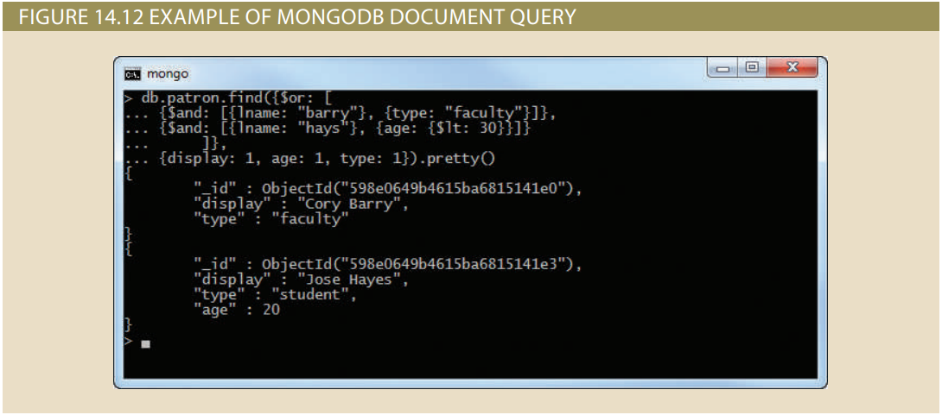
Cũng lưu ý rằng ví dụ này sử dụng phương thức pretty(). Phương thức pretty() là một phương thức MongoDB được sử dụng để cải thiện khả năng đọc tài liệu bằng cách đặt các cặp khóa:giá trị trên các dòng riêng biệt.
MongoDB là một cơ sở dữ liệu tài liệu mạnh mẽ đang được nhiều tổ chức áp dụng. Ban đầu nó được thiết kế để hỗ trợ các hoạt động dựa trên web và do đó, nó dựa rất nhiều vào JavaScript cho cấu trúc tài liệu và ngôn ngữ truy vấn của nó.
Ghi chú:
Chúng tôi đã giới thiệu cho bạn các khái niệm cơ bản về bộ sưu tập MongoDB và cách truy vấn nó bằng phương thức find() tại đây, nhưng còn nhiều điều cần tìm hiểu nếu bạn quan tâm đến việc theo đuổi sự nghiệp trong cơ sở dữ liệu tài liệu. Phụ lục P, Làm việc với MongoDB, chứa hướng dẫn kỹ lưỡng hơn về cách sử dụng cơ sở dữ liệu tài liệu mạnh mẽ này.

14-6 Làm việc với cơ sở dữ liệu đồ thị sử dụng Neo4j
Mặc dù Neo4j chưa được áp dụng rộng rãi như MongoDB, nhưng nó đã là một trong những cơ sở dữ liệu NoSQL phát triển nhanh nhất, với hàng nghìn người dùng như LinkedIn và Walmart. Neo4j là một cơ sở dữ liệu đồ thị. Giống như cơ sở dữ liệu quan hệ, cơ sở dữ liệu đồ thị vẫn hoạt động với các khái niệm tương tự như thực thể và mối quan hệ. Tuy nhiên, trong các cơ sở dữ liệu quan hệ, trọng tâm chủ yếu là các thực thể. Trong cơ sở dữ liệu đồ thị, trọng tâm là các mối quan hệ.
Cơ sở dữ liệu đồ thị được sử dụng trong môi trường có mối quan hệ phức tạp giữa các thực thể. Do đó, cơ sở dữ liệu đồ thị phụ thuộc rất nhiều vào sự phụ thuộc lẫn nhau giữa các dữ liệu của chúng, đó là lý do tại sao chúng ít có khả năng mở rộng nhất trong số các loại cơ sở dữ liệu NoSQL. Hãy xem xét một ví dụ về mạng xã hội chẳng hạn như LinkedIn kết nối mọi người với nhau. Một người có thể kết bạn với nhiều người khác, mỗi người có thể kết bạn với nhiều người. Về mặt mô hình quan hệ, chúng ta có thể biểu diễn đây là một thực thể người có mối quan hệ đơn nguyên nhiều-nhiều. Khi triển khai, chúng tôi sẽ tạo cầu nối cho mối quan hệ và kết thúc bằng giải pháp hai thực thể. Hãy tưởng tượng bảng người có 10.000 người (hàng) trong đó và những người đó trung bình có 30 người bạn mỗi người để bảng cầu có 300.000 hàng. Một truy vấn để truy xuất một người và tên bạn bè của họ sẽ yêu cầu hai phép nối: một để liên kết người đó với bạn bè của họ trong cầu nối và một truy vấn khác để truy xuất tên của những người bạn đó từ thực thể người. Một cơ sở dữ liệu quan hệ có thể thực hiện truy vấn này một cách nhanh chóng. Vấn đề xảy ra khi chúng ta nhìn xa hơn mối quan hệ bạn bè trực tiếp đó. Nếu chúng ta muốn biết về bạn của bạn thì sao? Sau đó, một liên kết khác kết nối bảng cầu nối với chính nó sẽ phải được đưa vào. Việc nối một bảng 300.000 hàng với chính nó không phải là chuyện nhỏ (có 90 tỷ hàng trong sản phẩm Descartes mà công cụ DBMS đang cạnh tranh để xây dựng phép nối). Cơ sở dữ liệu quan hệ có thể xử lý khối lượng đó, nhưng nó đang bắt đầu chậm lại.
Bây giờ hãy truy vấn bạn của bạn của bạn của bạn. Điều này đòi hỏi phải tham gia thêm một bản sao khác của bảng cầu nối để truy vấn, tạo ra tích Descartes có 2,7 × 1016 hàng! Như bạn có thể thấy, vào thời điểm chúng tôi đang giải quyết các loại vấn đề "sáu mức độ phân tách", công nghệ cơ sở dữ liệu quan hệ không thể theo kịp. Những loại truy vấn phụ thuộc lẫn nhau về mối quan hệ có thể mất hàng giờ để chạy trong cơ sở dữ liệu quan hệ là sở trường của cơ sở dữ liệu đồ thị. Cơ sở dữ liệu đồ thị có thể hoàn thành các truy vấn này trong vài giây. Trên thực tế, bạn thường gặp cụm từ “phút đến mili giây” khi người dùng mô tả việc sử dụng cơ sở dữ liệu biểu đồ của họ.
Ghi chú
Neo4j là sản phẩm của Neo4j, Inc. Hiện có nhiều phiên bản Neo4j. Trong cuốn sách này, chúng tôi sử dụng phiên bản Máy chủ Cộng đồng v.3.2.2, là phiên bản mã nguồn mở và được cung cấp miễn phí từ Neo4j, Inc. Các phiên bản mới được phát hành thường xuyên. Phiên bản Neo4j này có sẵn trên trang web Neo4j dành cho Windows (64-bit và 32-bit), MacOS và Linux.
Neo4j cung cấp một số tùy chọn giao diện. Ban đầu nó được thiết kế bằng chương trình Java thuần và được tối ưu hóa để tương tác thông qua API Java. Các bản phát hành sau này đã bao gồm các tùy chọn cho trình bao lệnh Neo4j, tương tự như trình bao MongoDB, API REST để tương tác với trang web và giao diện dựa trên trình duyệt, đồ họa cho các phiên tương tác trực quan. Trong phần này, bạn sẽ sử dụng giao diện trình duyệt web.

14-6a Tạo nút trong Neo4j
Ghi chú
Một phiên bản của Neo4j chỉ có thể có một cơ sở dữ liệu đang hoạt động tại một thời điểm. Tuy nhiên, đường dẫn dữ liệu cho cơ sở dữ liệu có thể được thay đổi trong cấu hình trước khi khởi động máy chủ Neo4j. Nếu đường dẫn dữ liệu được thay đổi để trỏ đến một thư mục trống, Neo4j sẽ tự động tạo tất cả các tệp cần thiết trong thư mục đó khi khởi động. Bằng cách giữ mỗi cơ sở dữ liệu trong một thư mục riêng và thay đổi đường dẫn dữ liệu trước khi khởi động máy chủ, nhiều cơ sở dữ liệu có thể được duy trì để hoạt động.

Như bạn đã học trước đó trong chương, cơ sở dữ liệu đồ thị bao gồm các nút và cạnh. Nói một cách đại khái, các nút trong cơ sở dữ liệu đồ thị tương ứng với các thực thể trong cơ sở dữ liệu quan hệ. Trong Neo4j, nhãn- label là thứ gần nhất với khái niệm bảng từ mô hình quan hệ. Nhãn là một thẻ được sử dụng để liên kết một tập hợp các nút là cùng loại hoặc thuộc cùng một nhóm. Giống như các thể hiện của thực thể có các giá trị cho các thuộc tính để mô tả các đặc điểm của thể hiện đó, một nút có các thuộc tính mô tả các đặc điểm của nút đó. Không giống như mô hình quan hệ, cơ sở dữ liệu đồ thị không có lược đồ nên các nút có cùng nhãn không bắt buộc phải có cùng một bộ thuộc tính. Trên thực tế, các nút có thể có nhiều hơn một nhãn nếu chúng thuộc về nhiều hơn một nhóm về mặt logic.
Hãy xem xét một ví dụ về câu lạc bộ dành cho các nhà phê bình ẩm thực, nơi các thành viên chia sẻ đánh giá về các nhà hàng trong khu vực. Mỗi thành viên câu lạc bộ sẽ được đại diện như một nút. Mỗi nhà hàng sẽ được đại diện như một nút. Mặc dù cả thành viên và nhà hàng đều là nút, nhưng thành viên là một loại hoặc một loại nút trong khi các nhà hàng là một loại hoặc loại nút khác. Để giúp phân biệt các loại nút, bạn có thể sử dụng nhãn. Các nút dành cho thành viên có thể nhận được gắn nhãn Thành viên và các nút dành cho nhà hàng có gắn nhãn Nhà hàng. Điều này làm cho nó thuận tiện hơn trong mã để phân biệt giữa các loại nút.
Ngôn ngữ truy vấn khai báo, tương tác trong Neo4j được gọi là Cypher. Cypher có tính khai báo, giống như SQL, mặc dù cú pháp rất khác. Tuy nhiên, là một ngôn ngữ khai báo thay vì một ngôn ngữ bắt buộc, Cypher rất dễ học và một số lệnh đơn giản có thể được sử dụng để thực hiện xử lý cơ sở dữ liệu cơ bản.
Các nút và mối quan hệ được tạo bằng lệnh CREATE. Đoạn mã sau tạo một nút thành viên:
CREATE (:Member {mid: 1, fname: “Phillip”, lname: “Stallings”})
Ghi chú
Neo4j tạo ID nội bộ có tên là cho mọi nút và mối quan hệ; tuy nhiên, trường này được sử dụng nội bộ trong cơ sở dữ liệu cho các thuật toán lưu trữ. Nó Tệp Ch14_FCC.txt được sử dụng trong phần sau có sẵn tại www.cengagebrain.com. không có ý định và không nên được sử dụng làm khóa duy nhất.
Lệnh trước đó tạo một nút có nhãn Thành viên. Nút đó được cung cấp thuộc tính mid với giá trị 1, fname với giá trị “Phillip” và thuộc tính lname với giá trị “Stallings”. Thuộc tính mid đang được sử dụng làm trường ID thành viên để xác định các thành viên. Nếu chưa có nhãn có tên Thành viên, thì nó được tạo cùng lúc với nút.

14-6c Truy xuất dữ liệu quan hệ bằng MATCH và WHERE
Hãy bắt đầu bằng cách đưa ra một lệnh đơn giản để truy xuất nút thành viên duy nhất của
MATCH (m)
RETURN(m)
Trong trường hợp này, lệnh này truy xuất tất cả các nút trong cơ sở dữ liệu đồ thị. Trong trường hợp này, nút duy nhất dành cho Phillip Stallings nên đó là nút duy nhất hiển thị. Nếu có nhiều nút tồn tại, chúng tôi có thể đã sử dụng một lệnh như sau để truy xuất Phillip Stallings:
MATCH (m {fname: “Phillip”}), (x {lname: “Stallings”})
RETURN m
Trong trường hợp này, các thuộc tính và giá trị đã được nhúng vào nút. Ngoài ra, việc sử dụng mệnh đề WHERE cho phép các tiêu chí phức tạp hơn, chẳng hạn như sử dụng các toán tử phân tích com khác ngoài bình đẳng. Lệnh trước có thể được viết lại bằng mệnh đề WHERE như sau:
MATCH (m)
WHERE m.fname = “Phillip” AND m.lname = “Stallings”
RETURN m
Phần sau giả định rằng bạn đã tải trước cơ sở dữ liệu phê bình thực phẩm Neo4j, sử dụng tệp Ch14_FCC.txt, có sẵn trực tuyến. Tệp này chứa một lệnh lớn duy nhất tạo thêm 78 thành viên, 43 chủ sở hữu, 67 nhà hàng và 8 món ăn. Việc cung cấp mã dưới dạng một lệnh là cần thiết nếu bạn đang sử dụng giao diện trình duyệt. Bởi vì nó được thiết kế để sử dụng tương tác, nó không hỗ trợ các tệp tập lệnh có nhiều lệnh. Lệnh bao gồm nhiều câu lệnh có vẻ xa lạ với bạn. Để tìm hiểu thêm về các lệnh như vậy, vui lòng tham khảo Phụ lục Q, Làm việc với Neo4j.

14-6c Truy xuất dữ liệu quan hệ bằng MATCH và WHERE
Ngoài việc truy xuất các nút, có thể truy xuất dữ liệu dựa trên mối quan hệ giữa các nút. Như đã nêu trước đó, tập trung vào các mối quan hệ là sức mạnh chính của cơ sở dữ liệu đồ thị. Ví dụ: lệnh sau truy xuất mọi thành viên đã đánh giá nhà hàng “Tofu for You” và xếp hạng nhà hàng là “4” về hương vị.
MATCH (m :Member) –[r :REVIEWED {taste: 4}]-> (res :Restaurant {name: “Tofu for You”}) RETURN m, r, res
Khi truy xuất dữ liệu dựa trên mối quan hệ, tiêu chí cho hướng của mối quan hệ và bất kỳ đặc điểm dữ liệu nào của mối quan hệ có thể được chỉ định trong truy vấn.
Trong ví dụ này, có hai nút (m và res) và mối quan hệ nối chúng (r). Trong trường hợp này, chúng tôi sẽ so khớp tất cả các nút là thành viên, một nút có tên là “Tofu for You” và tất cả các mối quan hệ được gắn nhãn là ĐÃ XEM LẠI và có thuộc tính có tên là “vị” bằng giá trị “4”.
Bạn có thể thêm phép so sánh và toán tử logic bằng cách sử dụng mệnh đề WHERE, như thể hiện trong lệnh sau, với kết quả như trong Hình 14.13:
MATCH (m: Member) –[r :REVIEWED]-> (res :Restaurant)
WHERE (r.value > 4 OR r.taste > 4 ) AND res.state = “KY”
RETURN m, r, res
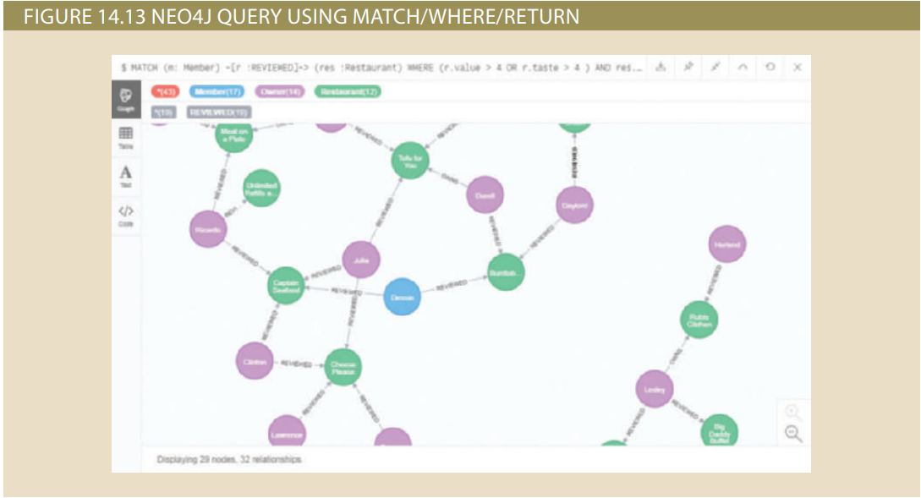
Lệnh truy xuất tất cả các thành viên đã đánh giá bất kỳ nhà hàng nào ở Kentucky và xếp hạng nhà hàng đó cao hơn “4” về “giá trị” hoặc “hương vị”. Lưu ý rằng việc sử dụng mệnh đề WHERE cho phép sử dụng các bất đẳng thức như lớn hơn và toán tử logic.

Ghi chú
Phần này chỉ là phần giới thiệu rất ngắn gọn về Neo4j, nhưng còn nhiều điều khác để tìm hiểu nếu bạn quan tâm đến việc theo đuổi sự nghiệp trong cơ sở dữ liệu đồ thị. Phụ lục Q, Làm việc với Neo4j, chứa hướng dẫn kỹ lưỡng hơn về cách sử dụng cơ sở dữ liệu đồ thị mạnh mẽ này.
Trong Chương 13, bạn đã học về kho dữ liệu và lược đồ hình sao để lập mô hình và lưu trữ dữ liệu hỗ trợ ra quyết định. Trong chương này, bạn đã thêm vào đó bằng cách khám phá kho dữ liệu khổng lồ mà các tổ chức đang thu thập ở các định dạng phi cấu trúc và các công ty công nghệ giúp cung cấp dữ liệu đó cho người dùng. Phân tích dữ liệu, được thảo luận trong Chương 13, được sử dụng để trích xuất kiến thức từ tất cả các nguồn dữ liệu này—cơ sở dữ liệu NoSQL, kho lưu trữ dữ liệu Hadoop và kho dữ liệu—nhằm cung cấp hỗ trợ ra quyết định cho tất cả người dùng tổ chức. Mặc dù cơ sở dữ liệu quan hệ vẫn chiếm ưu thế đối với hầu hết các giao dịch kinh doanh và sẽ tiếp tục như vậy trong tương lai gần, sự phát triển của Dữ liệu lớn phải được xác định. Có quá nhiều giá trị trong lượng dữ liệu phi cấu trúc khổng lồ có sẵn cho các tổ chức để họ bỏ qua nó. Các chuyên gia cơ sở dữ liệu phải được thông báo về các phương pháp quản lý dữ liệu mới này để đảm bảo rằng công cụ phù hợp được sử dụng cho từng công việc.
Tổng kết
• Dữ liệu lớn được đặc trưng bởi dữ liệu có khối lượng, tốc độ và/hoặc đa dạng mà mô hình quan hệ phải vật lộn để thích ứng với nó. Khối lượng đề cập đến số lượng dữ liệu phải được lưu trữ. Tốc độ đề cập đến cả tốc độ dữ liệu được đưa vào bộ lưu trữ cũng như tốc độ dữ liệu phải được xử lý. Sự đa dạng đề cập đến việc thiếu sự thống nhất trong cấu trúc của dữ liệu được lưu trữ. Do Dữ liệu lớn, các tổ chức phải sử dụng nhiều giải pháp lưu trữ dữ liệu bao gồm các công nghệ bên cạnh cơ sở dữ liệu quan hệ, một tình huống được gọi là sự tồn tại của đa ngôn ngữ.
• Khối lượng, tốc độ và sự đa dạng được gọi chung là 3 Vs của Dữ liệu lớn. Tuy nhiên, đây không phải là những đặc điểm duy nhất của Dữ liệu lớn mà các quản trị viên dữ liệu phải nhạy cảm. Các V bổ sung đã được đề xuất bởi ngành quản lý dữ liệu bao gồm tính thay đổi, tính xác thực, giá trị và trực quan hóa. Tính khả biến là sự thay đổi về ý nghĩa của dữ liệu có thể xảy ra theo thời gian. Độ chính xác là độ tin cậy của dữ liệu. Giá trị liên quan đến việc dữ liệu có hữu ích hay không. Cuối cùng, trực quan hóa là yêu cầu dữ liệu phải có khả năng được trình bày theo cách khiến người ra quyết định có thể hiểu được. Hầu hết các V bổ sung này không phải là duy nhất đối với Dữ liệu lớn. Cũng có những lo ngại về dữ liệu trong cơ sở dữ liệu quan hệ.
• Khung Hadoop đã nhanh chóng nổi lên như một tiêu chuẩn cho việc lưu trữ vật lý Dữ liệu lớn. Các thành phần chính của khung bao gồm Hệ thống tệp phân tán Hadoop (HDFS) và MapReduce. HDFS là một công nghệ phối hợp để phân phối dữ liệu một cách đáng tin cậy trên một cụm máy chủ hàng hóa rất lớn. MapReduce là một quy trình bổ sung để phân phối xử lý dữ liệu trên dữ liệu phân tán. Một trong những khái niệm chính của MapReduce là chuyển các tính toán sang dữ liệu thay vì chuyển dữ liệu sang các tính toán. MapReduce hoạt động bằng cách kết hợp các chức năng của bản đồ, phân phối các nhiệm vụ phụ cho các máy chủ cụm chứa dữ liệu cần xử lý và giảm, kết hợp các kết quả bản đồ thành một tập kết quả duy nhất. Khung Hadoop cũng hỗ trợ toàn bộ hệ sinh thái gồm các công cụ và công nghệ bổ sung, chẳng hạn như Hive, Pig và Flume, hoạt động cùng nhau để tạo ra một hệ thống xử lý Dữ liệu lớn phức tạp.
• NoSQL là một thuật ngữ rộng để chỉ bất kỳ phương pháp tiếp cận cơ sở dữ liệu phi quan hệ nào để quản lý dữ liệu. Hầu hết các cơ sở dữ liệu NoSQL thuộc một trong bốn loại: cơ sở dữ liệu khóa-giá trị, cơ sở dữ liệu tài liệu, cơ sở dữ liệu hướng cột hoặc cơ sở dữ liệu đồ thị. Do tính đa dạng của các sản phẩm trong ô NoSQL, các danh mục này không nhất thiết phải bao gồm tất cả và nhiều sản phẩm có thể phù hợp với nhiều danh mục.
• Cơ sở dữ liệu khóa-giá trị lưu trữ dữ liệu theo cặp khóa-giá trị. Trong một cặp khóa-giá trị, giá trị của khóa phải được DBMS biết nhưng dữ liệu trong thành phần giá trị có thể thuộc bất kỳ loại nào và DBMS không cố gắng hiểu ý nghĩa của dữ liệu trong đó. Các loại cơ sở dữ liệu này rất nhanh khi dữ liệu hoàn toàn độc lập và có thể dựa vào các chương trình ứng dụng để hiểu ý nghĩa của dữ liệu.
• Cơ sở dữ liệu tài liệu cũng lưu trữ dữ liệu theo cặp khóa-giá trị, nhưng dữ liệu trong thành phần giá trị là tài liệu được mã hóa. Tài liệu phải được mã hóa bằng các thẻ, chẳng hạn như trong XML hoặc JSON. DBMS nhận biết các thẻ trong tài liệu, điều này giúp cho việc truy vấn trên các thẻ có thể thực hiện được. Cơ sở dữ liệu tài liệu mong muốn các tài liệu được khép kín và tương đối độc lập với nhau.
• Cơ sở dữ liệu hướng cột, còn được gọi là cơ sở dữ liệu họ cột, tổ chức dữ liệu thành các cặp khóa-giá trị trong đó thành phần giá trị bao gồm một chuỗi các cột, bản thân chúng là các cặp khóa-giá trị. Các cột có thể được nhóm lại thành các siêu cột, tương tự như một thuộc tính tổng hợp trong mô hình quan hệ bao gồm các thuộc tính đơn giản. Tất cả các đối tượng cùng loại được xác định là hàng, được cấp một khóa hàng và được đặt trong một họ cột. Các hàng trong một họ cột không bắt buộc phải có cấu trúc giống nhau, nghĩa là chúng không bắt buộc phải có các cột giống nhau.
• Cơ sở dữ liệu đồ thị dựa trên lý thuyết đồ thị và biểu diễn dữ liệu thông qua các nút, cạnh và thuộc tính. Một nút tương tự như một thể hiện của một thực thể trong mô hình quan hệ. Các cạnh là mối quan hệ giữa các nút. Cả nút và cạnh đều có thể có các ràng buộc thích hợp, là các thuộc tính mô tả nút hoặc cạnh tương ứng. Cơ sở dữ liệu đồ thị vượt trội trong việc theo dõi dữ liệu có mối liên hệ chặt chẽ với nhau, chẳng hạn như dữ liệu truyền thông xã hội. Do có nhiều mối quan hệ giữa các nút, rất khó để phân phối cơ sở dữ liệu đồ thị trên một cụm theo cách phân tán cao.
• Cơ sở dữ liệu NewSQL cố gắng tích hợp các tính năng của cả RDBMS (cung cấp các giao dịch tuân thủ ACID) và cơ sở dữ liệu NoSQL (sử dụng cơ sở hạ tầng phân tán cao).
• MongoDB là cơ sở dữ liệu tài liệu lưu trữ tài liệu ở định dạng JSON. Các tài liệu có thể được tạo, cập nhật, xóa và truy vấn bằng ngôn ngữ giống như JavaScript, có tên là MongoDB Query Language. Việc truy xuất dữ liệu được thực hiện chủ yếu thông qua phương thức find().
• Neo4j là một cơ sở dữ liệu đồ thị lưu trữ dữ liệu dưới dạng các nút và các mối quan hệ, cả hai đều có thể chứa các thuộc tính để mô tả chúng. Cơ sở dữ liệu Neo4j được truy vấn bằng cách sử dụng Cypher, một ngôn ngữ khai báo có nhiều điểm chung với SQL, nhưng vẫn có thể khác biệt đáng kể theo nhiều cách. Việc truy xuất dữ liệu được thực hiện chủ yếu thông qua lệnh MATCH để thực hiện đối sánh mẫu.

Từ khoá
Nhận thức tổng hợp | Hệ thống phân tán tệp Hadoop | Lưu trữ giữ liệu hướng hàng
Nhận thức kém | Nhịp đập
Thuật toán |  | Mở rộng quy mô
Xử lý theo lô | JSON | Nâng cấp hệ thống
Báo cáo khối | Cơ sở dữ liệu khoá gía trị | Phân tích cảm xúc
BSON | Bản đồ | Xử lý luồng
Thùng | Mapreduce | Dữ liệu cấu trúc
Giới hạn tập hợp | Ánh xạ | Siêu cột
Tập hợp | Phương thức | trình theo dõi nhiệm vụ
Họ cột | NewSQL | Truy vấn
Cơ sở dữ liệu họ cột | Nút | Dữ liệu phi cấu trúc
Lưu trữ tập trung vào cột | NoSQL | Giá trị
Cypher |  | Tính khả biến
Cơ sở dữ liệu tài liệu | Đa ngôn ngữ | Tính đa dạng
Cạnh |  | Tốc độ
Xử lý vòng lặp phản hồi | Pretty() | tính xác thực
Find() | Đặc tính | Tính trực quan
Cơ sở dữ liệu dạng đồ thị | Giảm | Khối lượng

